ĐẠI HỌC QUỐC GIA THÀNH PHỐ HỒ CHÍ MINH
TRƯỜNG ĐẠI HỌC CÔNG NGHỆ THÔNG TIN
KHOA CÔNG NGHỆ PHẦN MỀM



MÔN LẬP TRÌNH TRỰC QUAN
BÀI TẬP THỰC HÀNH 4

GVHD: Nguyễn Ngọc Quí
Sinh viên thực hiện: Nguyễn Chí Nguyên
Mã số sinh viên: 24521186

Tp. Hồ Chí Minh, 12/2025
NHẬN XÉT CỦA GIÁO VIÊN HƯỚNG DẪN

……., ngày……...tháng……năm 2024

Người nhận xét
(Ký tên và ghi rõ họ tên)
MỤC LỤC
1. Viết chương trình cho phép tạo mảng một chiều gồm n số nguyên ngẫu nhiên. 6

DANH MỤC BẢNG

DANH MỤC HÌNH ẢNH
Hình 1. 1 Class diagram của lớp NgayThangNam 6
Hình 1. 2 xây dựng lớp, thuộc tính, phương thức. 6

NỘI DUNG BÀI LÀM

Bài 03. Xây dựng chương trình mô phỏng điều khiển Windows media Player để phát các tập tin Audio và Video
Yêu cầu:
- Ứng dụng chứa Windows Media Player control cho phép Play các file video/sound theo nhiều dạng format:( *.avi *.mpeg *.wav *.midi *.mp4 *.mp3 ).
- Menu Bar có 1 Menu File và 2 Sub Menu Open và Exit.
- Khi chọn Sub Menu Exit sẽ thoát ứng dụng Khi chọn Sub Menu Open sẽ mở hộp thoại Open File để chọn mở file Media
- Control Multi Media sẽ phát file Media đã chọn.
- StatusStrip hiển thị: Ngày giờ hệ thống và thay đổi giờ theo mỗi giây.
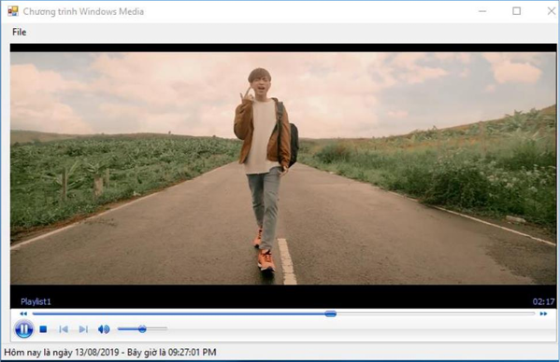
BÀI LÀM BÀI 03
Bảng 1-1 Nội dung code Form1.Designer.cs của Bài 04
namespace Bai03_WindowsMediaPlayer
{
partial class Form1
{
/// <summary>
/// Required designer variable.
/// </summary>
private System.ComponentModel.IContainer components = null;

/// <summary>
/// Clean up any resources being used.
/// </summary>
/// <param name="disposing">true if managed resources should be disposed; otherwise, false.</param>
protected override void Dispose(bool disposing)
{
if (disposing && (components != null))
{
components.Dispose();
}
base.Dispose(disposing);
}

#region Windows Form Designer generated code

/// <summary>
/// Required method for Designer support - do not modify
/// the contents of this method with the code editor.
/// </summary>
private void InitializeComponent()
{
this.components = new System.ComponentModel.Container();
System.ComponentModel.ComponentResourceManager resources = new System.ComponentModel.ComponentResourceManager(typeof(Form1));
this.menuStrip1 = new System.Windows.Forms.MenuStrip();
this.fileToolStripMenuItem = new System.Windows.Forms.ToolStripMenuItem();
this.openToolStripMenuItem = new System.Windows.Forms.ToolStripMenuItem();
this.exitToolStripMenuItem = new System.Windows.Forms.ToolStripMenuItem();
this.WWPlayer = new AxWMPLib.AxWindowsMediaPlayer();
this.axWindowsMediaPlayer1 = new AxWMPLib.AxWindowsMediaPlayer();
this.statusStrip1 = new System.Windows.Forms.StatusStrip();
this.statusStripDateTime = new System.Windows.Forms.ToolStripStatusLabel();
this.timer1 = new System.Windows.Forms.Timer(this.components);
this.menuStrip1.SuspendLayout();
((System.ComponentModel.ISupportInitialize)(this.WWPlayer)).BeginInit();
((System.ComponentModel.ISupportInitialize)(this.axWindowsMediaPlayer1)).BeginInit();
this.statusStrip1.SuspendLayout();
this.SuspendLayout();
//
// menuStrip1
//
this.menuStrip1.ImageScalingSize = new System.Drawing.Size(20, 20);
this.menuStrip1.Items.AddRange(new System.Windows.Forms.ToolStripItem[] {
this.fileToolStripMenuItem});
this.menuStrip1.Location = new System.Drawing.Point(0, 0);
this.menuStrip1.Name = "menuStrip1";
this.menuStrip1.Size = new System.Drawing.Size(800, 28);
this.menuStrip1.TabIndex = 2;
this.menuStrip1.Text = "menuStrip1";
//
// fileToolStripMenuItem
//
this.fileToolStripMenuItem.DropDownItems.AddRange(new System.Windows.Forms.ToolStripItem[] {
this.openToolStripMenuItem,
this.exitToolStripMenuItem});
this.fileToolStripMenuItem.Name = "fileToolStripMenuItem";
this.fileToolStripMenuItem.Size = new System.Drawing.Size(46, 24);
this.fileToolStripMenuItem.Text = "File";
//
// openToolStripMenuItem
//
this.openToolStripMenuItem.Name = "openToolStripMenuItem";
this.openToolStripMenuItem.Size = new System.Drawing.Size(224, 26);
this.openToolStripMenuItem.Text = "Open";
this.openToolStripMenuItem.Click += new System.EventHandler(this.openToolStripMenuItem_Click);
//
// exitToolStripMenuItem
//
this.exitToolStripMenuItem.Name = "exitToolStripMenuItem";
this.exitToolStripMenuItem.Size = new System.Drawing.Size(224, 26);
this.exitToolStripMenuItem.Text = "Exit";
this.exitToolStripMenuItem.Click += new System.EventHandler(this.exitToolStripMenuItem_Click);
//
// WWPlayer
//
this.WWPlayer.Dock = System.Windows.Forms.DockStyle.Fill;
this.WWPlayer.Enabled = true;
this.WWPlayer.Location = new System.Drawing.Point(0, 28);
this.WWPlayer.Name = "WWPlayer";
this.WWPlayer.OcxState = ((System.Windows.Forms.AxHost.State)(resources.GetObject("WWPlayer.OcxState")));
this.WWPlayer.Padding = new System.Windows.Forms.Padding(0, 0, 0, 50);
this.WWPlayer.Size = new System.Drawing.Size(800, 420);
this.WWPlayer.TabIndex = 1;
//
// axWindowsMediaPlayer1
//
this.axWindowsMediaPlayer1.Enabled = true;
this.axWindowsMediaPlayer1.Location = new System.Drawing.Point(261, 117);
this.axWindowsMediaPlayer1.Name = "axWindowsMediaPlayer1";
this.axWindowsMediaPlayer1.OcxState = ((System.Windows.Forms.AxHost.State)(resources.GetObject("axWindowsMediaPlayer1.OcxState")));
this.axWindowsMediaPlayer1.Size = new System.Drawing.Size(75, 23);
this.axWindowsMediaPlayer1.TabIndex = 0;
//
// statusStrip1
//
this.statusStrip1.ImageScalingSize = new System.Drawing.Size(20, 20);
this.statusStrip1.Items.AddRange(new System.Windows.Forms.ToolStripItem[] {
this.statusStripDateTime});
this.statusStrip1.Location = new System.Drawing.Point(0, 448);
this.statusStrip1.Name = "statusStrip1";
this.statusStrip1.Size = new System.Drawing.Size(800, 26);
this.statusStrip1.TabIndex = 3;
this.statusStrip1.Text = "statusStrip1";
//
// statusStripDateTime
//
this.statusStripDateTime.Name = "statusStripDateTime";
this.statusStripDateTime.Size = new System.Drawing.Size(380, 20);
this.statusStripDateTime.Text = "Hôm nay là ngày dd/mm/yyyy - Bây giờ là hh:mm:ss AM";
//
// timer1
//
this.timer1.Tick += new System.EventHandler(this.timer1_TickEvt);
//
// Form1
//
this.AutoScaleDimensions = new System.Drawing.SizeF(8F, 16F);
this.AutoScaleMode = System.Windows.Forms.AutoScaleMode.Font;
this.ClientSize = new System.Drawing.Size(800, 474);
this.Controls.Add(this.WWPlayer);
this.Controls.Add(this.statusStrip1);
this.Controls.Add(this.axWindowsMediaPlayer1);
this.Controls.Add(this.menuStrip1);
this.MainMenuStrip = this.menuStrip1;
this.Name = "Form1";
this.Text = "Chương trình Windows Media";
this.menuStrip1.ResumeLayout(false);
this.menuStrip1.PerformLayout();
((System.ComponentModel.ISupportInitialize)(this.WWPlayer)).EndInit();
((System.ComponentModel.ISupportInitialize)(this.axWindowsMediaPlayer1)).EndInit();
this.statusStrip1.ResumeLayout(false);
this.statusStrip1.PerformLayout();
this.ResumeLayout(false);
this.PerformLayout();

}

#endregion

private AxWMPLib.AxWindowsMediaPlayer axWindowsMediaPlayer1;
private AxWMPLib.AxWindowsMediaPlayer WWPlayer;
private System.Windows.Forms.MenuStrip menuStrip1;
private System.Windows.Forms.ToolStripMenuItem fileToolStripMenuItem;
private System.Windows.Forms.ToolStripMenuItem openToolStripMenuItem;
private System.Windows.Forms.ToolStripMenuItem exitToolStripMenuItem;
private System.Windows.Forms.StatusStrip statusStrip1;
private System.Windows.Forms.ToolStripStatusLabel statusStripDateTime;
private System.Windows.Forms.Timer timer1;
}
}

Bảng 1-2 Nội dung code Form1.cs của Bài 04
using System;
using System.IO;
using System.Windows.Forms;
using WMPLib;

namespace Bai03_WindowsMediaPlayer
{
public partial class Form1 : Form
{
public Form1()
{
InitializeComponent();
timer1.Interval = 1000;
timer1.Enabled = true;
statusStripDateTime.Enabled = true;
statusStripDateTime.Text = DateTime.Now.ToString();
}

private void openToolStripMenuItem_Click(object sender, EventArgs e)
{
OpenFileDialog fileDialog = new OpenFileDialog();
fileDialog.Filter = "AVI file|*.avi|MPEG file|*.mpeg|WAV file|*.wav|MIDI file|*.midi|MP4 file|*.mp4|MP3 file|*.mp3|All files|*";

if (fileDialog.ShowDialog() == DialogResult.OK)
{
string filePath = fileDialog.FileName;
string fileExtension = Path.GetExtension(filePath).ToLower();
string[] validExtensions = { ".avi", ".mpeg", ".wav", ".midi", ".mp4", ".mp3" };

if (Array.IndexOf(validExtensions, fileExtension) > -1)
{
WWPlayer.URL = filePath;
}
else
{
MessageBox.Show(
"Định dạng file này không được hỗ trợ để phát.\n\nCác định dạng được hỗ trợ: AVI, MPEG, WAV, MIDI, MP4, MP3.",
"Lỗi Định Dạng File",
MessageBoxButtons.OK,
MessageBoxIcon.Warning
);
WWPlayer.URL = "";
}
}
}

private void timer1_TickEvt(object sender, EventArgs e)
{
if (timer1.Enabled)
{
statusStripDateTime.Text = "Hôm nay là ngày " + DateTime.Today.ToString("dd-MM-yyyy")
+ " - Bây giờ là " + DateTime.Now.ToString("HH:mm:ss");
}
}

private void exitToolStripMenuItem_Click(object sender, EventArgs e)
{
this.Close();
}
}
}

Video chạy mẫu chương trình: Bai03_WindowsMediaPlayer
Bảng 1-3 Chạy mẫu chương trình bài 3
Cửa sổ hiển thị khi vừa chạy chương trình. Bên trên là Menu Bar, giữa là Media Player, dưới cùng là StatusStrip. | 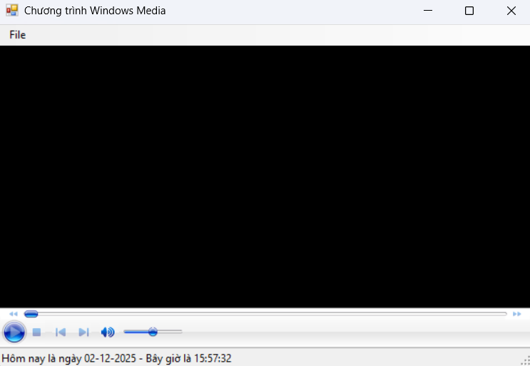
Menu Bar có 1 menu File, trong đó có 2 sub menu là Open và Exit. | 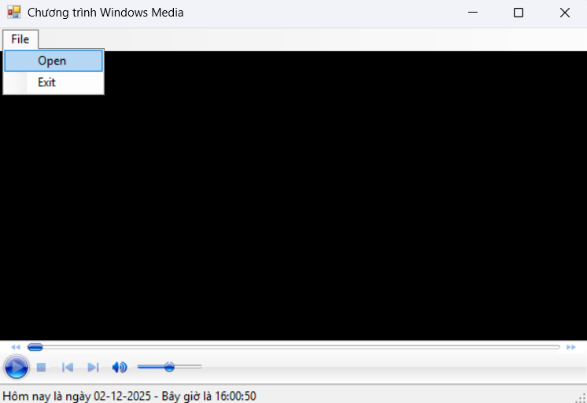
Khi ấn vào sub menu Open sẽ mở hộp thoại Open File để chọn file media. | 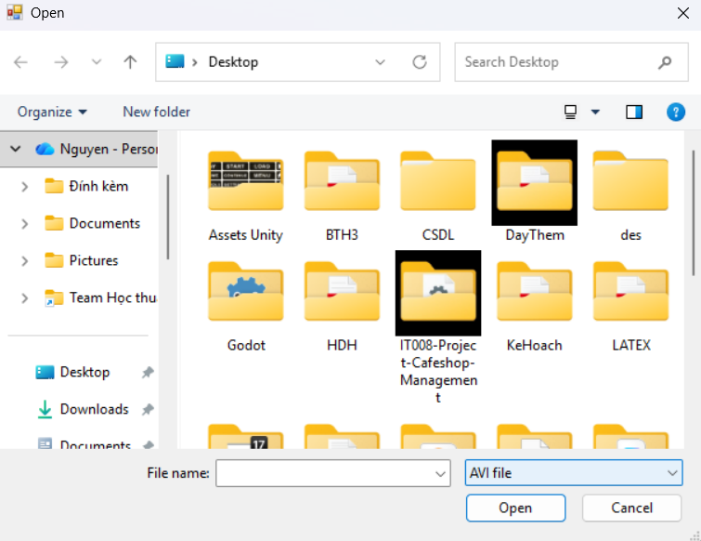
Có thể lọc nhiều loại định dạng file khác nhau (*.avi, *.mpeg *.wav, *.midi *.mp4, *.mp3) | 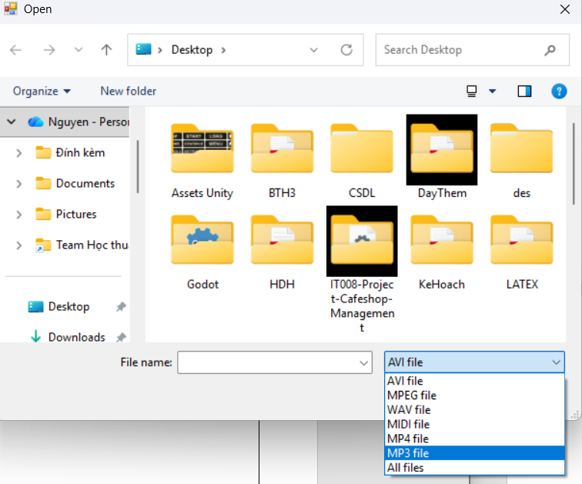
Chọn file có phần mở rộng là .mp3 để phát. | 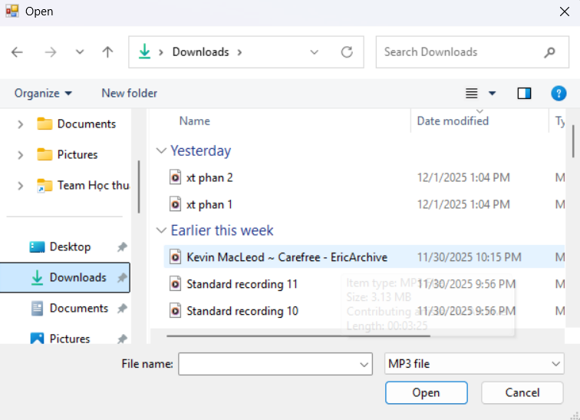  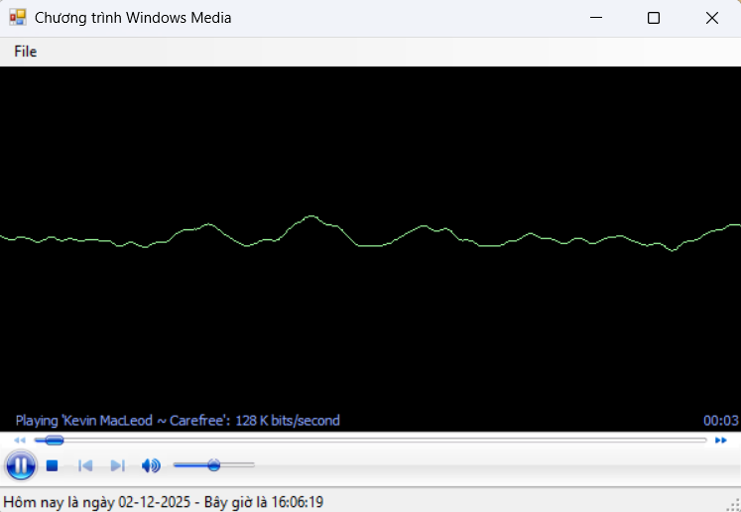
Chọn file có định dạng .mp4 để phát. | 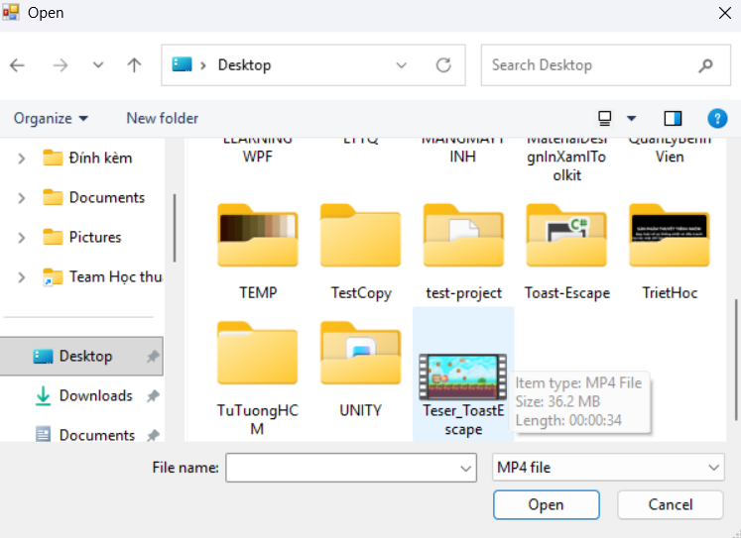  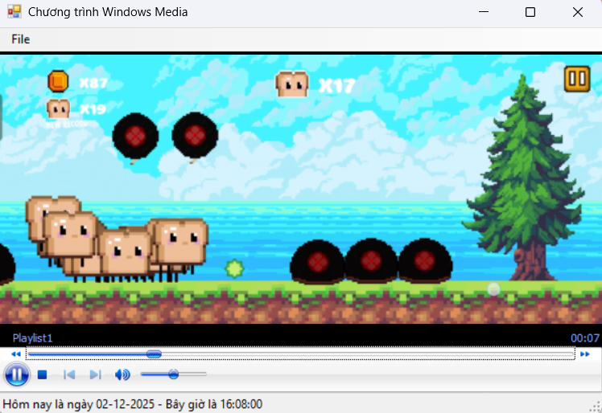
Khi chọn file thuộc định dạng không được hỗ trợ để phát, chương trình sẽ cảnh báo bằng message box. | 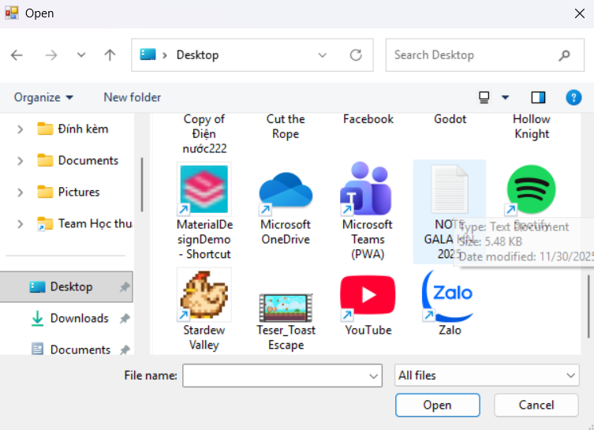  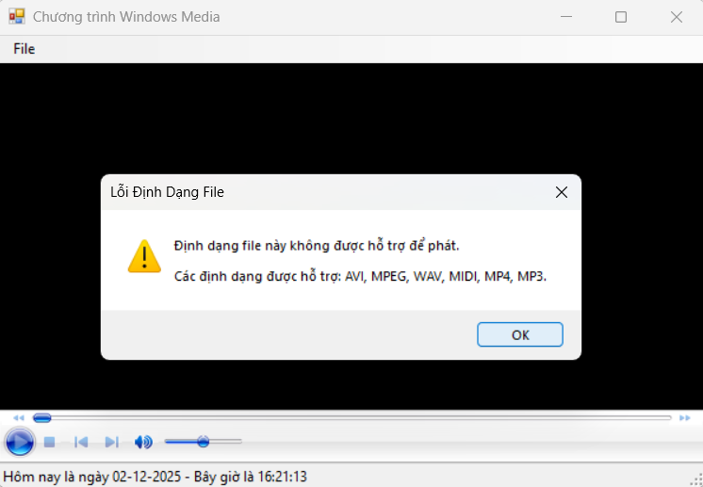
Thanh trạng thái StatusStrip bên dưới hiển thị ngày giờ hệ thống thay đổi theo mỗi giây. | 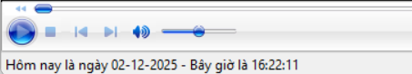
Khi ấn vào sub menu Exit sẽ thoát chương trình. | 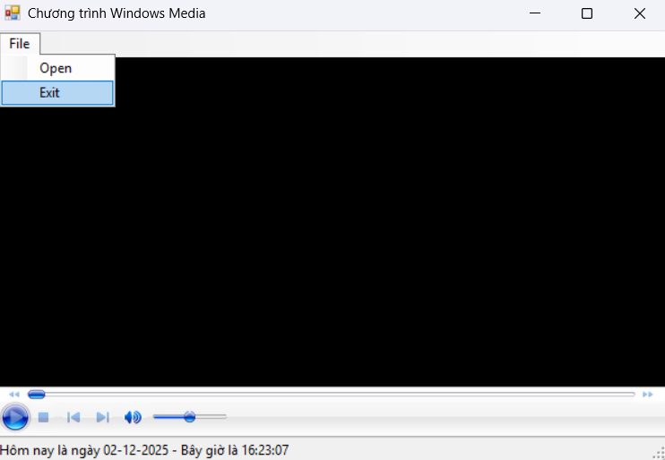

Bài 04. Xây dựng chương trình soạn thảo văn bản cơ bản có giao diện tương tự như sau:
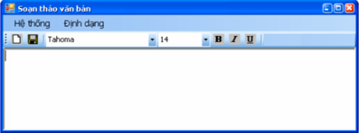
- Sử dụng RichTextBox để thiết kế điều khiển hiện thị và nhập nội dung văn bản.
- Sử dụng công cụ MenuStrip để tạo Hệ Thống và Định Dạng.
- Sử dụng công cụ ToolStrip để tạo thanh công cụ chứa các button và image như trên
Trong menu Hệ thống thiết kế như sau:
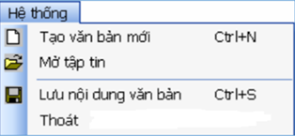
Khi click vào menu định dạng gọi FontDialog có sẵn của Windows:
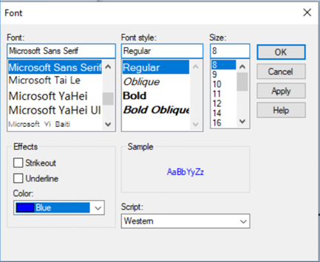
Khi mới mở Form Soạn thảo văn bản, thực hiện:
- Tạo dữ liệu cho ComboBox Font: chứa tất cả các Font chữ của hệ thống.
- Tạo dữ liệu cho ComboBox Size: chứa các giá trị từ 8 → 72 ( 8, 9, 10, 11, 12, 14, 16, 18, 20, 22, 24, 26, 28, 36, 48, 72)
- Tạo giá trị mặc định là Font Tahoma, Size 14
Khi chọn Tạo văn bản mới (hoặc nhấn nút Tạo mới): Xóa nội dung hiện có trên RichTextBox và khởi tạo các giá trị mặc định như Font, Size, …
Khi chọn Mở tập tin (hoặc nhấn nút Mở): Hiển thị hộp thoại mở tập tin (OpenFileDialog) cho phép người dùng chọn tập tin văn bản (*.txt hoặc *.rtf) để mở.
Khi chọn Lưu nội dung văn bản (hoặc nhấn nút Lưu): Lưu nội dung văn bản trên RichTextBox xuống tập tin. Nếu là văn bản mới và trước đó chưa lưu lần nào thì hiển thị hộp thoại lưu tập tin (SaveFileDialog) cho phép người dùng chọn thư mục cần lưu tập tin với kiểu tập tin cần lưu là *.rtf.
Nếu là văn bản đã được mở trước đó thì thông báo cho người dùng lưu văn bản thành công.
Xử lý các chức năng B, I, U.
BÀI LÀM BÀI 04
Bảng 2-1 Nội dung code Form1.Designer.cs của Bài 04
namespace Bai04_SoanThaoVanBan
{
partial class Form1
{
/// <summary>
/// Required designer variable.
/// </summary>
private System.ComponentModel.IContainer components = null;

/// <summary>
/// Clean up any resources being used.
/// </summary>
/// <param name="disposing">true if managed resources should be disposed; otherwise, false.</param>
protected override void Dispose(bool disposing)
{
if (disposing && (components != null))
{
components.Dispose();
}
base.Dispose(disposing);
}

#region Windows Form Designer generated code

/// <summary>
/// Required method for Designer support - do not modify
/// the contents of this method with the code editor.
/// </summary>
private void InitializeComponent()
{
this.menuStrip1 = new System.Windows.Forms.MenuStrip();
this.mnuSystem = new System.Windows.Forms.ToolStripMenuItem();
this.mnubtnNewFile = new System.Windows.Forms.ToolStripMenuItem();
this.mnubtnOpenFile = new System.Windows.Forms.ToolStripMenuItem();
this.toolStripMenuItem1 = new System.Windows.Forms.ToolStripSeparator();
this.mnubtnSave = new System.Windows.Forms.ToolStripMenuItem();
this.mnubtnQuit = new System.Windows.Forms.ToolStripMenuItem();
this.mnuFormat = new System.Windows.Forms.ToolStripMenuItem();
this.toolStrip1 = new System.Windows.Forms.ToolStrip();
this.tbbtnNewFile = new System.Windows.Forms.ToolStripButton();
this.tbbtnOpenFile = new System.Windows.Forms.ToolStripButton();
this.tbbtnSave = new System.Windows.Forms.ToolStripButton();
this.cbbFont = new System.Windows.Forms.ToolStripComboBox();
this.cbbSize = new System.Windows.Forms.ToolStripComboBox();
this.Bold = new System.Windows.Forms.ToolStripButton();
this.Italic = new System.Windows.Forms.ToolStripButton();
this.Underline = new System.Windows.Forms.ToolStripButton();
this.rtxbTextBox = new System.Windows.Forms.RichTextBox();
this.menuStrip1.SuspendLayout();
this.toolStrip1.SuspendLayout();
this.SuspendLayout();
//
// menuStrip1
//
this.menuStrip1.ImageScalingSize = new System.Drawing.Size(20, 20);
this.menuStrip1.Items.AddRange(new System.Windows.Forms.ToolStripItem[] {
this.mnuSystem,
this.mnuFormat});
this.menuStrip1.Location = new System.Drawing.Point(0, 0);
this.menuStrip1.Name = "menuStrip1";
this.menuStrip1.Size = new System.Drawing.Size(800, 30);
this.menuStrip1.TabIndex = 0;
this.menuStrip1.Text = "menuStrip1";
//
// mnuSystem
//
this.mnuSystem.DropDownItems.AddRange(new System.Windows.Forms.ToolStripItem[] {
this.mnubtnNewFile,
this.mnubtnOpenFile,
this.toolStripMenuItem1,
this.mnubtnSave,
this.mnubtnQuit});
this.mnuSystem.Name = "mnuSystem";
this.mnuSystem.Size = new System.Drawing.Size(85, 26);
this.mnuSystem.Text = "Hệ thống";
//
// mnubtnNewFile
//
this.mnubtnNewFile.Image = global::Bai04_SoanThaoVanBan.Properties.Resources.icons8_file_50;
this.mnubtnNewFile.Name = "mnubtnNewFile";
this.mnubtnNewFile.ShortcutKeys = ((System.Windows.Forms.Keys)((System.Windows.Forms.Keys.Control | System.Windows.Forms.Keys.N)));
this.mnubtnNewFile.Size = new System.Drawing.Size(285, 26);
this.mnubtnNewFile.Text = "Tạo văn bản mới";
this.mnubtnNewFile.Click += new System.EventHandler(this.newFile_Click);
//
// mnubtnOpenFile
//
this.mnubtnOpenFile.Image = global::Bai04_SoanThaoVanBan.Properties.Resources.icons8_open_file_48;
this.mnubtnOpenFile.Name = "mnubtnOpenFile";
this.mnubtnOpenFile.ShortcutKeys = ((System.Windows.Forms.Keys)((System.Windows.Forms.Keys.Control | System.Windows.Forms.Keys.O)));
this.mnubtnOpenFile.Size = new System.Drawing.Size(285, 26);
this.mnubtnOpenFile.Text = "Mở tập tin";
this.mnubtnOpenFile.Click += new System.EventHandler(this.openFile_Click);
//
// toolStripMenuItem1
//
this.toolStripMenuItem1.Name = "toolStripMenuItem1";
this.toolStripMenuItem1.Size = new System.Drawing.Size(282, 6);
//
// mnubtnSave
//
this.mnubtnSave.Image = global::Bai04_SoanThaoVanBan.Properties.Resources.icons8_save_48;
this.mnubtnSave.Name = "mnubtnSave";
this.mnubtnSave.ShortcutKeys = ((System.Windows.Forms.Keys)((System.Windows.Forms.Keys.Control | System.Windows.Forms.Keys.S)));
this.mnubtnSave.Size = new System.Drawing.Size(285, 26);
this.mnubtnSave.Text = "Lưu nội dung văn bản";
this.mnubtnSave.Click += new System.EventHandler(this.saveFile_Click);
//
// mnubtnQuit
//
this.mnubtnQuit.Image = global::Bai04_SoanThaoVanBan.Properties.Resources.icons8_quit_50;
this.mnubtnQuit.Name = "mnubtnQuit";
this.mnubtnQuit.Size = new System.Drawing.Size(285, 26);
this.mnubtnQuit.Text = "Thoát";
this.mnubtnQuit.Click += new System.EventHandler(this.quit_Click);
//
// mnuFormat
//
this.mnuFormat.Name = "mnuFormat";
this.mnuFormat.ShortcutKeys = ((System.Windows.Forms.Keys)((System.Windows.Forms.Keys.Control | System.Windows.Forms.Keys.F)));
this.mnuFormat.Size = new System.Drawing.Size(92, 26);
this.mnuFormat.Text = "Định dạng";
this.mnuFormat.Click += new System.EventHandler(this.format_ClickEvt);
//
// toolStrip1
//
this.toolStrip1.ImageScalingSize = new System.Drawing.Size(20, 20);
this.toolStrip1.Items.AddRange(new System.Windows.Forms.ToolStripItem[] {
this.tbbtnNewFile,
this.tbbtnOpenFile,
this.tbbtnSave,
this.cbbFont,
this.cbbSize,
this.Bold,
this.Italic,
this.Underline});
this.toolStrip1.Location = new System.Drawing.Point(0, 30);
this.toolStrip1.Name = "toolStrip1";
this.toolStrip1.Size = new System.Drawing.Size(800, 33);
this.toolStrip1.TabIndex = 1;
this.toolStrip1.Text = "toolStrip1";
//
// tbbtnNewFile
//
this.tbbtnNewFile.DisplayStyle = System.Windows.Forms.ToolStripItemDisplayStyle.Image;
this.tbbtnNewFile.Image = global::Bai04_SoanThaoVanBan.Properties.Resources.icons8_file_50;
this.tbbtnNewFile.ImageTransparentColor = System.Drawing.Color.Magenta;
this.tbbtnNewFile.Name = "tbbtnNewFile";
this.tbbtnNewFile.Size = new System.Drawing.Size(29, 30);
this.tbbtnNewFile.Text = "File mới";
this.tbbtnNewFile.Click += new System.EventHandler(this.newFile_Click);
//
// tbbtnOpenFile
//
this.tbbtnOpenFile.DisplayStyle = System.Windows.Forms.ToolStripItemDisplayStyle.Image;
this.tbbtnOpenFile.Image = global::Bai04_SoanThaoVanBan.Properties.Resources.icons8_open_file_48;
this.tbbtnOpenFile.ImageTransparentColor = System.Drawing.Color.Magenta;
this.tbbtnOpenFile.Name = "tbbtnOpenFile";
this.tbbtnOpenFile.Size = new System.Drawing.Size(29, 30);
this.tbbtnOpenFile.Text = "Mở file";
this.tbbtnOpenFile.Click += new System.EventHandler(this.openFile_Click);
//
// tbbtnSave
//
this.tbbtnSave.DisplayStyle = System.Windows.Forms.ToolStripItemDisplayStyle.Image;
this.tbbtnSave.Image = global::Bai04_SoanThaoVanBan.Properties.Resources.icons8_save_48;
this.tbbtnSave.ImageTransparentColor = System.Drawing.Color.Magenta;
this.tbbtnSave.Name = "tbbtnSave";
this.tbbtnSave.Size = new System.Drawing.Size(29, 30);
this.tbbtnSave.Text = "Lưu";
this.tbbtnSave.Click += new System.EventHandler(this.saveFile_Click);
//
// cbbFont
//
this.cbbFont.AutoCompleteMode = System.Windows.Forms.AutoCompleteMode.Suggest;
this.cbbFont.Name = "cbbFont";
this.cbbFont.Size = new System.Drawing.Size(180, 33);
this.cbbFont.Text = "Times New Roman";
this.cbbFont.SelectedIndexChanged += new System.EventHandler(this.FontChangedEvt);
//
// cbbSize
//
this.cbbSize.AutoCompleteMode = System.Windows.Forms.AutoCompleteMode.Suggest;
this.cbbSize.Items.AddRange(new object[] {
"8",
"9",
"10",
"11",
"12",
"14",
"16",
"18",
"20",
"22",
"24",
"26",
"28",
"36",
"48",
"72"});
this.cbbSize.Name = "cbbSize";
this.cbbSize.Size = new System.Drawing.Size(121, 33);
this.cbbSize.Text = "10";
this.cbbSize.SelectedIndexChanged += new System.EventHandler(this.SizeChangedEvt);
//
// Bold
//
this.Bold.AutoSize = false;
this.Bold.DisplayStyle = System.Windows.Forms.ToolStripItemDisplayStyle.Image;
this.Bold.Image = global::Bai04_SoanThaoVanBan.Properties.Resources.icons8_bold_30;
this.Bold.ImageTransparentColor = System.Drawing.Color.Magenta;
this.Bold.Name = "Bold";
this.Bold.Size = new System.Drawing.Size(28, 28);
this.Bold.Text = "toolStripButton3";
this.Bold.Click += new System.EventHandler(this.Bold_Click);
//
// Italic
//
this.Italic.AutoSize = false;
this.Italic.DisplayStyle = System.Windows.Forms.ToolStripItemDisplayStyle.Image;
this.Italic.Image = global::Bai04_SoanThaoVanBan.Properties.Resources.icons8_italic_26;
this.Italic.ImageTransparentColor = System.Drawing.Color.Magenta;
this.Italic.Name = "Italic";
this.Italic.Size = new System.Drawing.Size(20, 20);
this.Italic.Text = "toolStripButton4";
this.Italic.Click += new System.EventHandler(this.Italic_Click);
//
// Underline
//
this.Underline.AutoSize = false;
this.Underline.DisplayStyle = System.Windows.Forms.ToolStripItemDisplayStyle.Image;
this.Underline.Image = global::Bai04_SoanThaoVanBan.Properties.Resources.icons8_underline_30;
this.Underline.ImageTransparentColor = System.Drawing.Color.Magenta;
this.Underline.Name = "Underline";
this.Underline.Size = new System.Drawing.Size(30, 30);
this.Underline.Text = "toolStripButton5";
this.Underline.Click += new System.EventHandler(this.Underline_Click);
//
// rtxbTextBox
//
this.rtxbTextBox.Dock = System.Windows.Forms.DockStyle.Fill;
this.rtxbTextBox.Location = new System.Drawing.Point(0, 63);
this.rtxbTextBox.Name = "rtxbTextBox";
this.rtxbTextBox.Size = new System.Drawing.Size(800, 387);
this.rtxbTextBox.TabIndex = 2;
this.rtxbTextBox.Text = "";
//
// Form1
//
this.AutoScaleDimensions = new System.Drawing.SizeF(8F, 16F);
this.AutoScaleMode = System.Windows.Forms.AutoScaleMode.Font;
this.ClientSize = new System.Drawing.Size(800, 450);
this.Controls.Add(this.rtxbTextBox);
this.Controls.Add(this.toolStrip1);
this.Controls.Add(this.menuStrip1);
this.MainMenuStrip = this.menuStrip1;
this.Name = "Form1";
this.Text = "Soạn thảo văn bản";
this.menuStrip1.ResumeLayout(false);
this.menuStrip1.PerformLayout();
this.toolStrip1.ResumeLayout(false);
this.toolStrip1.PerformLayout();
this.ResumeLayout(false);
this.PerformLayout();

}

#endregion

private System.Windows.Forms.MenuStrip menuStrip1;
private System.Windows.Forms.ToolStripMenuItem mnuSystem;
private System.Windows.Forms.ToolStripMenuItem mnuFormat;
private System.Windows.Forms.ToolStrip toolStrip1;
private System.Windows.Forms.RichTextBox rtxbTextBox;
private System.Windows.Forms.ToolStripMenuItem mnubtnNewFile;
private System.Windows.Forms.ToolStripMenuItem mnubtnOpenFile;
private System.Windows.Forms.ToolStripSeparator toolStripMenuItem1;
private System.Windows.Forms.ToolStripMenuItem mnubtnSave;
private System.Windows.Forms.ToolStripMenuItem mnubtnQuit;
private System.Windows.Forms.ToolStripButton tbbtnNewFile;
private System.Windows.Forms.ToolStripButton tbbtnOpenFile;
private System.Windows.Forms.ToolStripComboBox cbbFont;
private System.Windows.Forms.ToolStripComboBox cbbSize;
private System.Windows.Forms.ToolStripButton Bold;
private System.Windows.Forms.ToolStripButton Italic;
private System.Windows.Forms.ToolStripButton Underline;
private System.Windows.Forms.ToolStripButton tbbtnSave;
}
}

Bảng 2-2 Nội dung code Form1.cs của Bài 04
using System;
using System.Drawing;
using System.Drawing.Text;
using System.IO;
using System.Windows.Forms;

namespace Bai04_SoanThaoVanBan
{
public partial class Form1 : Form
{
private string currentFilePath = null;
private FontStyle style = FontStyle.Regular;
public Form1()
{
InitializeComponent();
ImportSystemFonts();
SetDefault();
}

private void format_ClickEvt(object sender, EventArgs e)
{
using (FontDialog fontDialog = new FontDialog())
{
if (cbbSize.SelectedItem != null && float.TryParse(cbbSize.SelectedItem.ToString(), out float size))
{
fontDialog.Font = new Font(cbbFont.Text, size, style);
}

if(fontDialog.ShowDialog() == DialogResult.OK)
{
if(rtxbTextBox.SelectionLength > 0)
{
rtxbTextBox.SelectionFont = fontDialog.Font;
}
else
{
rtxbTextBox.Font = fontDialog.Font;
}
cbbFont.SelectedItem = fontDialog.Font.Name;
cbbSize.SelectedItem = fontDialog.Font.SizeInPoints.ToString();
}
}
}

private void SetDefault()
{
cbbSize.SelectedItem = "14";
cbbFont.SelectedItem = "Tahoma";
rtxbTextBox.Text = "";
}

private void newFile_Click(object sender, EventArgs e)
{
SetDefault();
currentFilePath = null;
}

private void openFile_Click(object sender, EventArgs e)
{
OpenFileDialog openDialog = new OpenFileDialog();
openDialog.Filter = "RTF file|*.rtf|Txt file|*.txt|All file|*";
openDialog.FilterIndex = 1;
if (openDialog.ShowDialog() == DialogResult.OK)
{
string ext = Path.GetExtension(openDialog.FileName).ToLower();
string[] validExtensions = { ".rtf", ".txt" };

if (Array.IndexOf(validExtensions, ext) > -1)
{
rtxbTextBox.LoadFile(openDialog.FileName, RichTextBoxStreamType.RichText);
currentFilePath = openDialog.FileName;
}
else
{
MessageBox.Show(
"Định dạng file này không được hỗ trợ để đọc.\n\nCác định dạng được hỗ trợ: RTF, TXT.",
"Lỗi Định Dạng File",
MessageBoxButtons.OK,
MessageBoxIcon.Warning
);
return;
} }
}

private void ImportSystemFonts()
{
InstalledFontCollection installedFont = new InstalledFontCollection();
FontFamily[] fontFamilies = installedFont.Families;
foreach (FontFamily family in fontFamilies)
{
cbbFont.Items.Add(family.Name);
}
}

private void saveFile_Click(object sender, EventArgs e)
{
if(currentFilePath == null)
{
using (SaveFileDialog saveFileDialog = new SaveFileDialog())
{
saveFileDialog.Filter = "RTF File|*.rtf";
saveFileDialog.FilterIndex = 1;
saveFileDialog.Title = "Lưu file";

if (saveFileDialog.ShowDialog() == DialogResult.OK)
currentFilePath = saveFileDialog.FileName;
else
return;
}
}
rtxbTextBox.SaveFile(currentFilePath, RichTextBoxStreamType.RichText);
MessageBox.Show("Lưu tập tin thành công!", "Lưu thành công");
}

private void quit_Click(object sender, EventArgs e)
{
Close();
}

private void FontChangedEvt(object sender, EventArgs e)
{
ChangeTextFormat();
}

private void SizeChangedEvt(object sender, EventArgs e)
{
ChangeTextFormat();
}

private void ChangeTextFormat()
{
Font newFont = new Font(cbbFont.Text, float.Parse(cbbSize.Text), style);
if (rtxbTextBox.SelectionLength > 0)
{
rtxbTextBox.SelectionFont = newFont;
}
else
{
rtxbTextBox.Font = newFont;
}
}

private void Bold_Click(object sender, EventArgs e)
{
ToggleFontStyle(FontStyle.Bold);
}
private void Italic_Click(object sender, EventArgs e)
{
ToggleFontStyle(FontStyle.Italic);
}

private void Underline_Click(object sender, EventArgs e)
{
ToggleFontStyle(FontStyle.Underline);
}

private void ToggleFontStyle(FontStyle styleToToggle)
{
Font currentFont = rtxbTextBox.SelectionFont ?? rtxbTextBox.Font;
style = currentFont.Style;

if (currentFont.Style.HasFlag(styleToToggle))
{
style &= ~styleToToggle;
}
else
{
style |= styleToToggle;
}
Font newFont = new Font(currentFont, style);

if (rtxbTextBox.SelectionLength > 0)
{
rtxbTextBox.SelectionFont = newFont;
}
else
{
rtxbTextBox.Font = newFont;
}
}
}
}

Video chạy mẫu chương trình: Bai04_SoanThaoVanBan

Bảng 2-3 Chạy mẫu chương trình bài 04
Cửa sổ hiển thị khi vừa mở chương trình. | 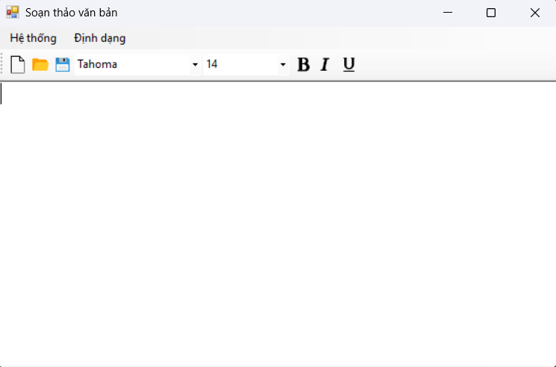
Menu hệ thống chứa các sub menu với các chức năng khác nhau. Các sub menu chức năng này tương ứng với các công cụ trên thanh ToolStrip. | 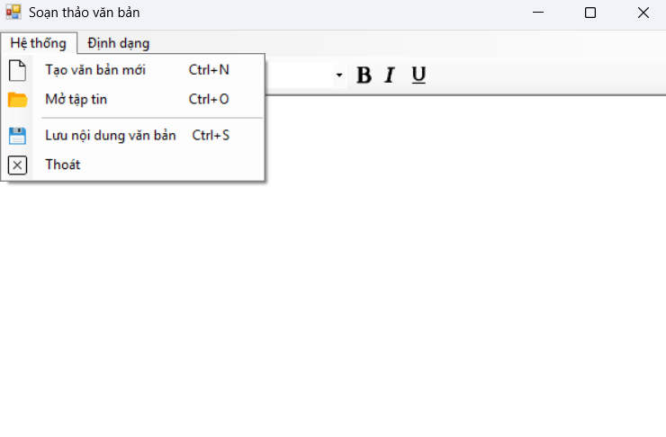
Ấn vào menu Định dạng, hộp thoại FontDialog mở ra. | 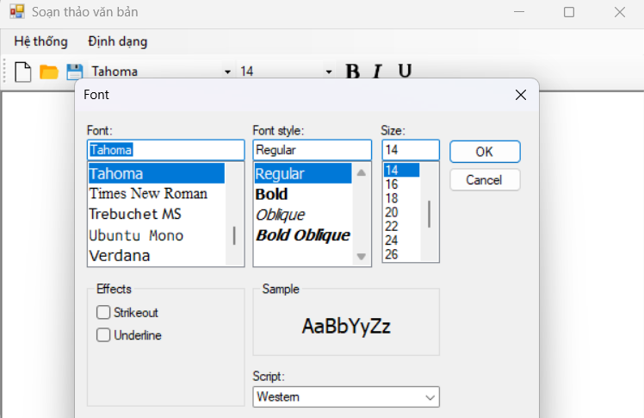
Hai combobox lần lượt chứa tất cả các font chữ của hệ thống và chứa tất cả các giá trị kích cỡ chữ. | 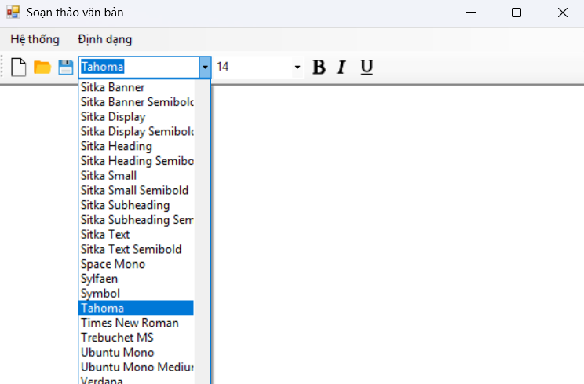  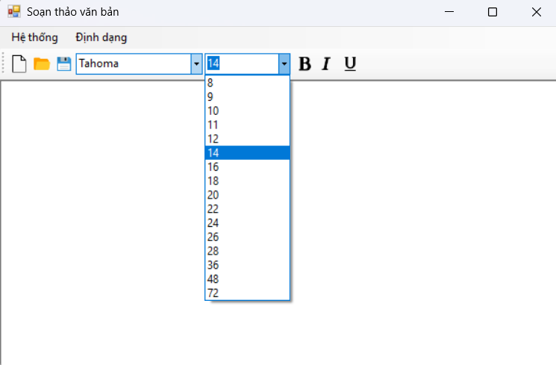
Khi vừa chạy chương trình, hệ thống sẽ khởi tạo rich text box rỗng, font mặc định là Tahoma và kích cỡ mặc định là 14. | 
Có thể gõ văn bản trực tiếp trên rich text box. | 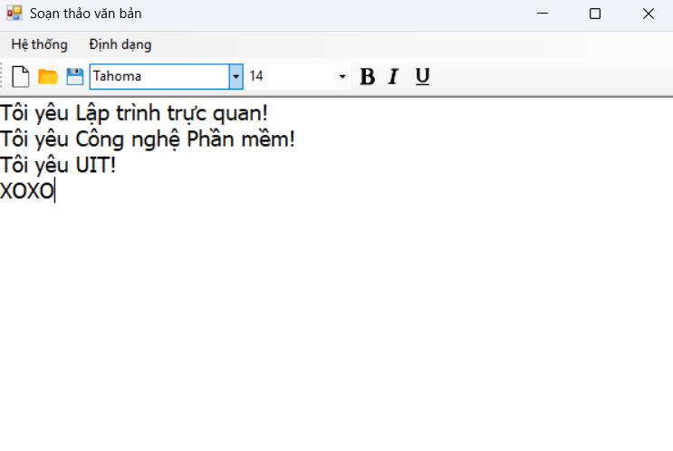
Ấn Ctrl + S hoặc ấn icon hình thẻ nhớ trên ToolStrip hoặc ấn nút “Lưu nội dung văn bản” trong menu Hệ thống để lưu file. | 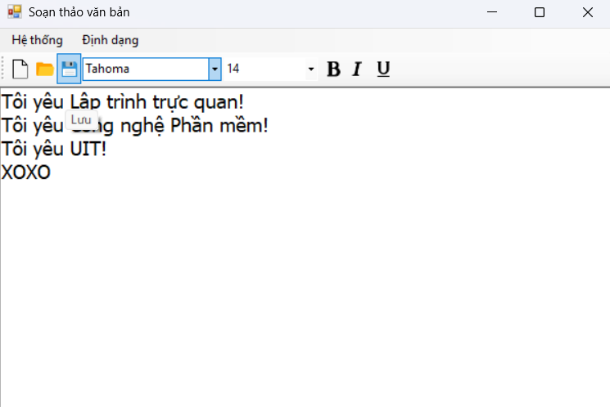  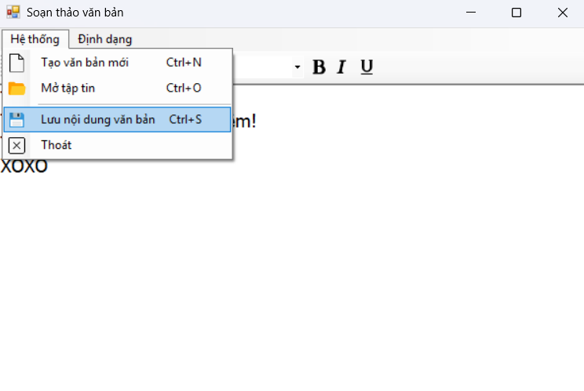
Nếu file chưa từng được lưu trước đó, tức đây là lần lưu đầu tiên thì sẽ hiển thị hộp thoại SaveFileDialog để chọn vị trí lưu và cho phép đặt tên file. | 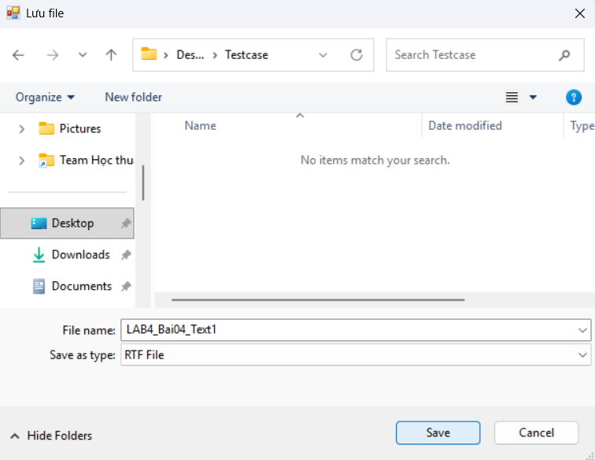
Nếu lưu file thành công sẽ hiển thị thông báo Lưu thành công. Những lần lưu sau chỉ cần ấn Ctrl + S hoặc nút Lưu trên ToolStrip hoặc nút “Lưu nội dung văn bản” trong menu Hệ thống, file sẽ tự động được lưu vào đường dẫn đã lưu ban đầu. | 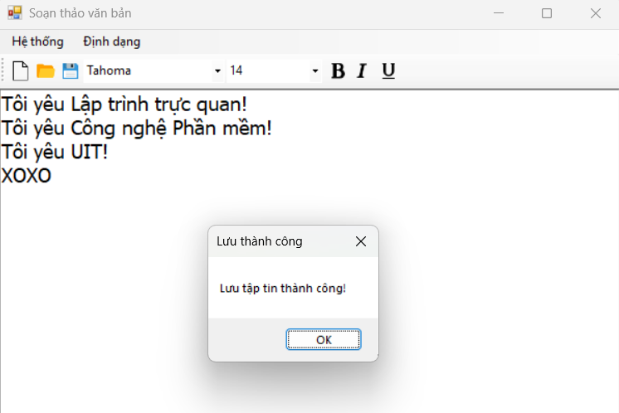
Ấn Ctrl + N hoặc nút File mới trên ToolStrip hoặc nút “Tạo văn bản mới” trong menu Hệ thống để tạo một file soạn thảo văn bản mới. | 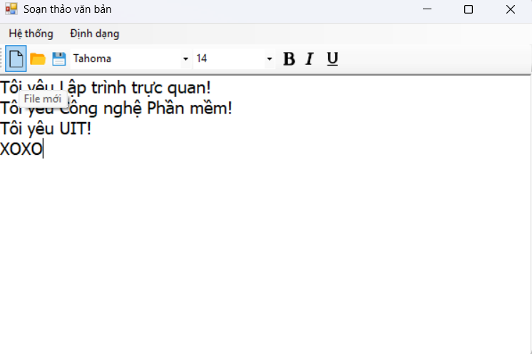  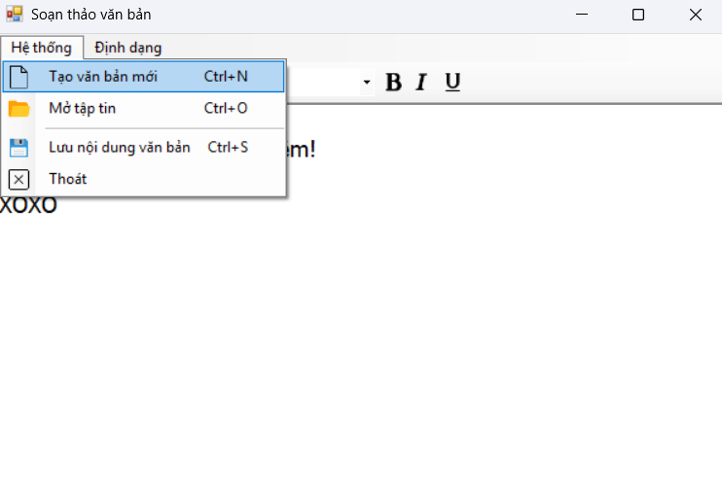
File mới được tạo là file trống. Ta có thể soạn thảo văn bản mới trên file này lưu lại tương tự như trên. | 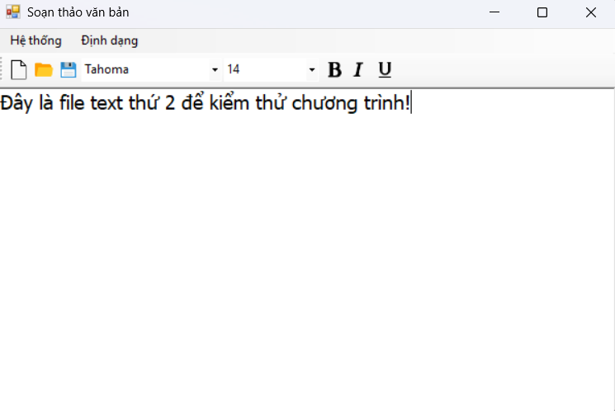  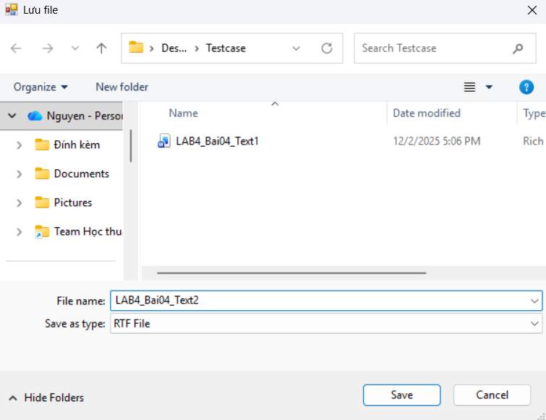  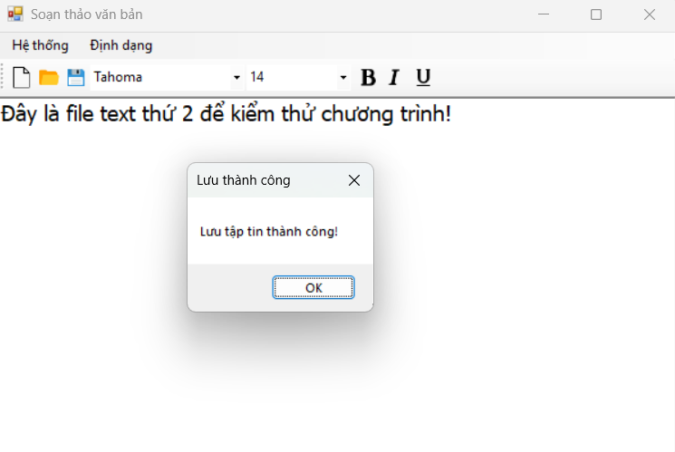
Ấn Ctrl + O hoặc nút Mở file trên ToolStrip hoặc nút “Mở tập tin” trên menu Hệ thống để mở file định dạng .rtf hoặc .txt | 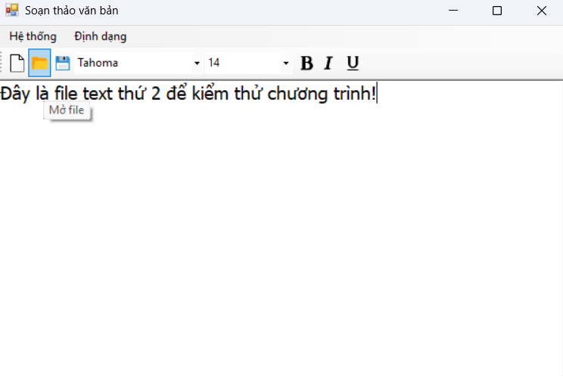  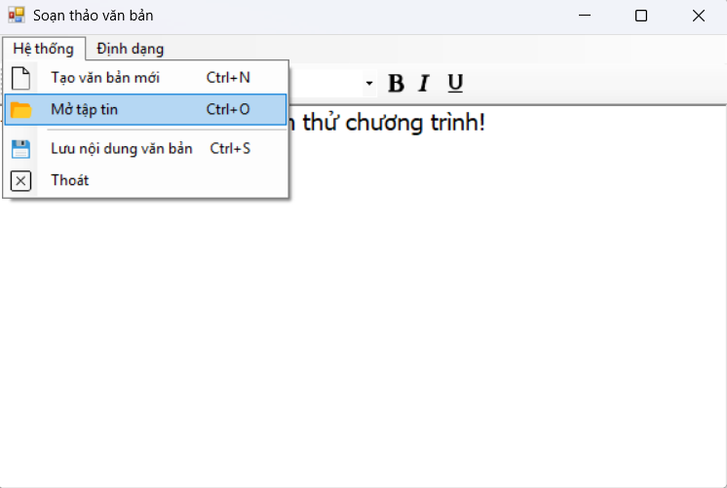
Mở file LAB4_Bai04_Text1 đã lưu trước đó. | 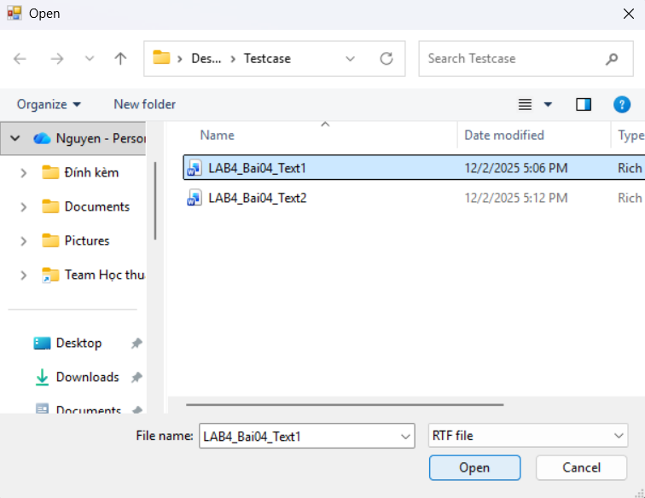  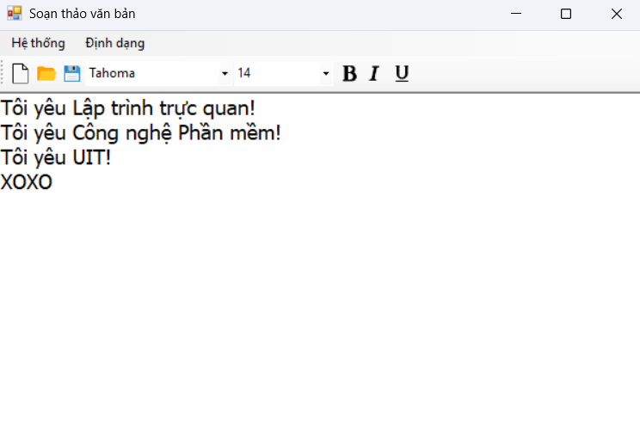
Nếu mở một file với định dạng không hỗ trợ (không phải file định dạng .txt hay .rtf) thì sẽ hiện cảnh báo. | 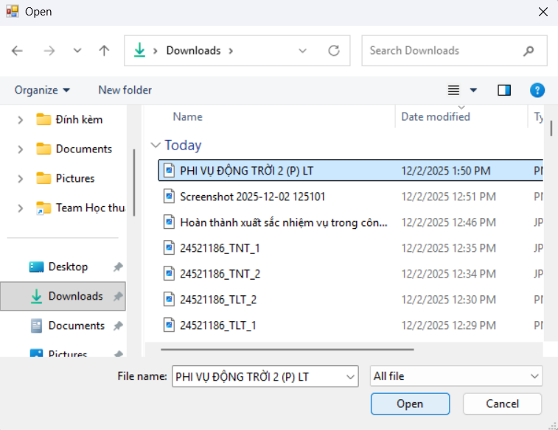  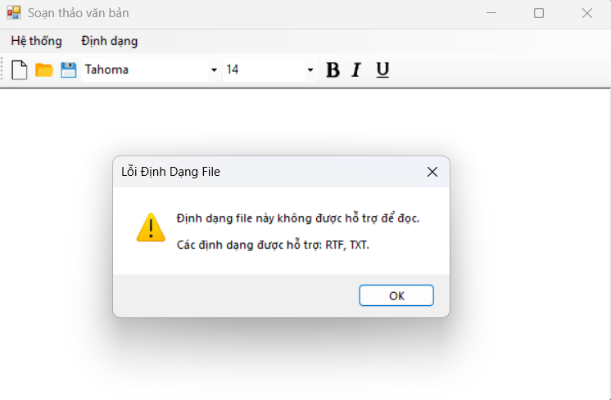
Sử dụng menu Định dạng để thay đổi định dạng của đoạn text trong rich text box.  Nếu không tô chọn vùng text nào thì định dạng mới sẽ áp dụng cho toàn bộ đoạn văn bản trong rich text box. | Trước:  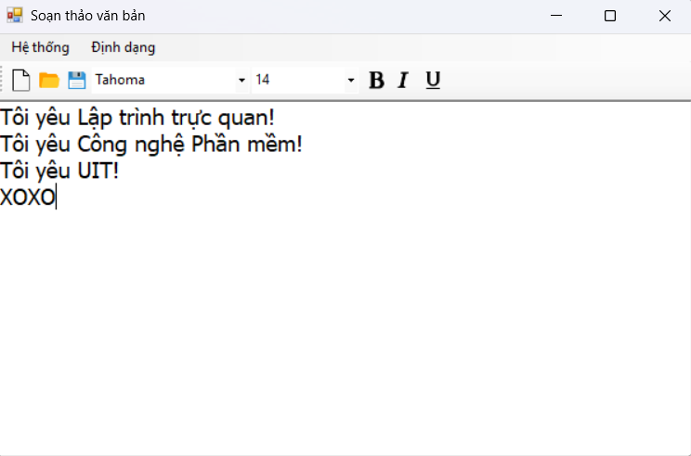  Thay đổi định dạng:  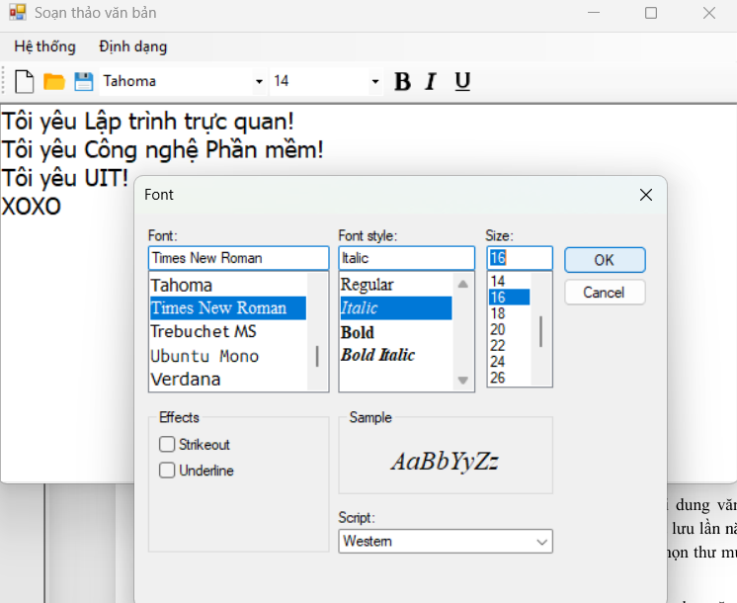  Sau:  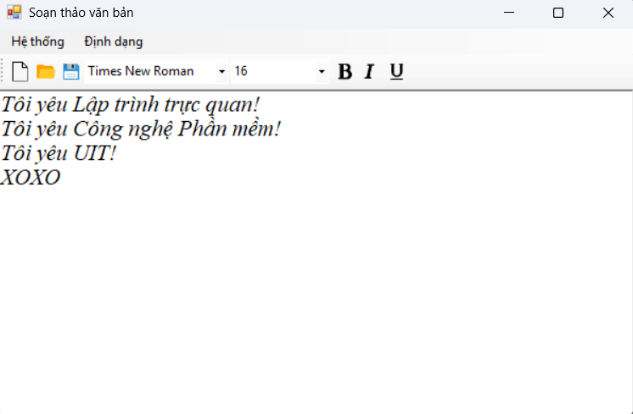
Nếu tô chọn một vùng. Định dạng mới chỉ áp dụng với vùng đó. | 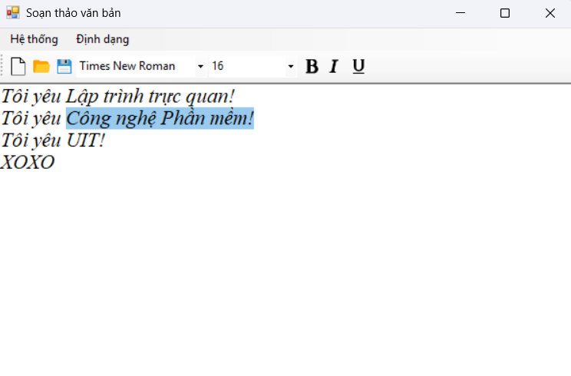  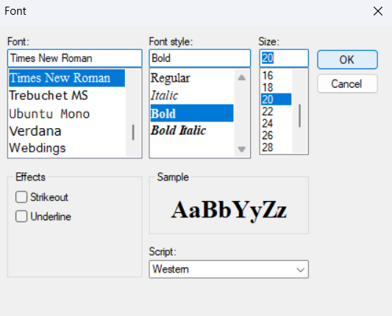  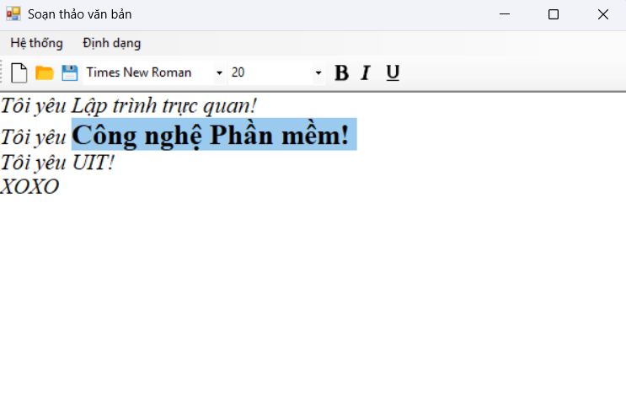
Ta có thể thay đổi định dạng (font chữ và size) nhanh bằng cách sử dụng hai combo box trên ToolStrip. Nếu không chọn vùng văn bản nào, định dạng mới sẽ áp dụng cho toàn bộ văn bản trong rich text box, và ngược lại, định dạng mới chỉ áp dụng cho vùng văn bản được chọn. | 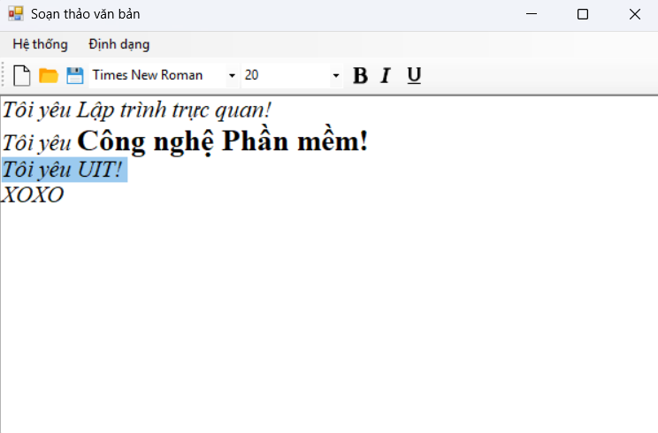  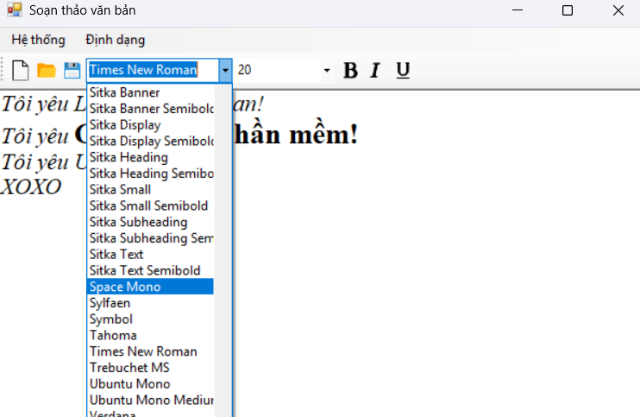  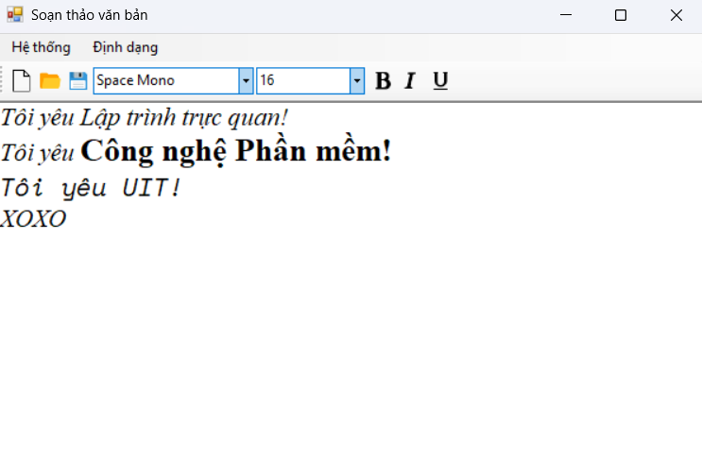  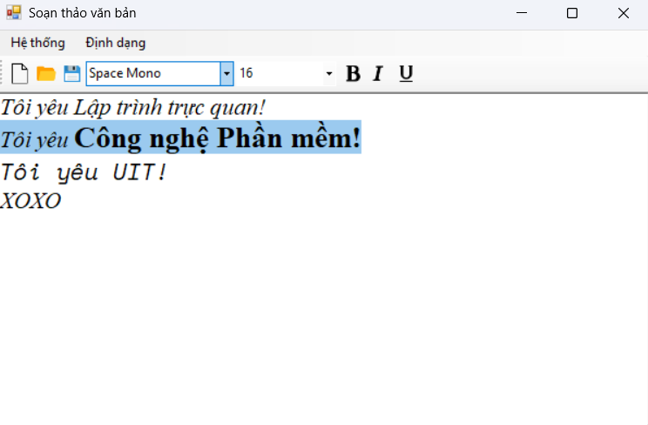  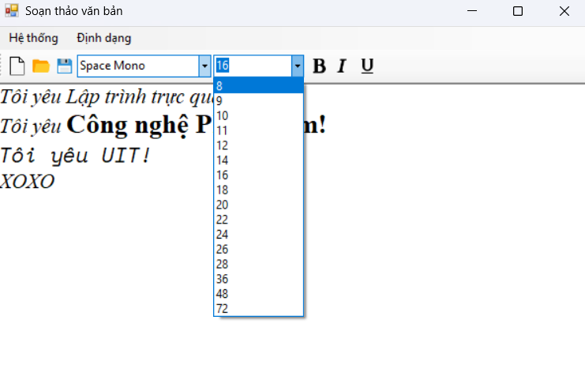  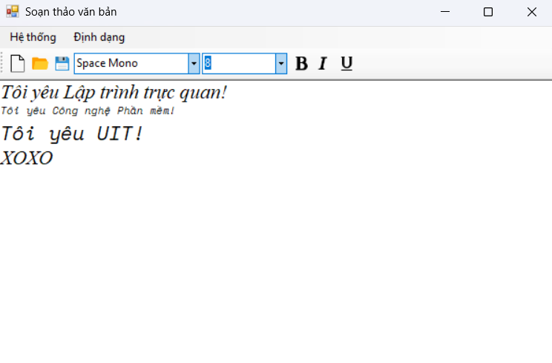
Sử dụng nút Bold | Nếu không chọn vùng văn bản thì áp dụng tất cả  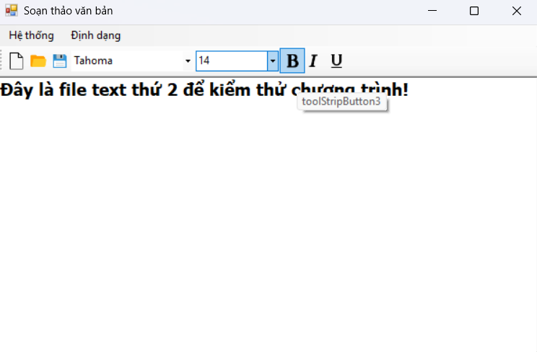  Nếu có chọn vùng, bold chỉ áp dụng với vùng đã được chọn:  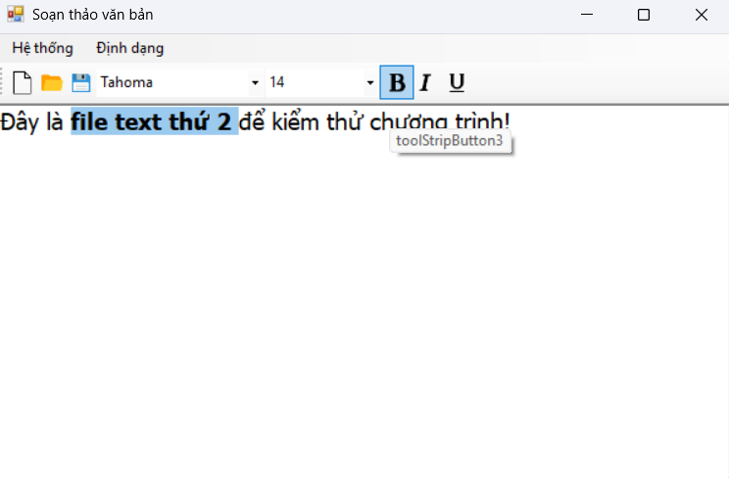  Khi ấn nút bold, nếu định dạng của vùng được chọn (hoặc toàn bộ văn bản nếu không chọn vùng) chứa cả chữ đã in đậm và chưa in đậm, phần văn bản đó sẽ đồng loạt in đậm:  + Trước:  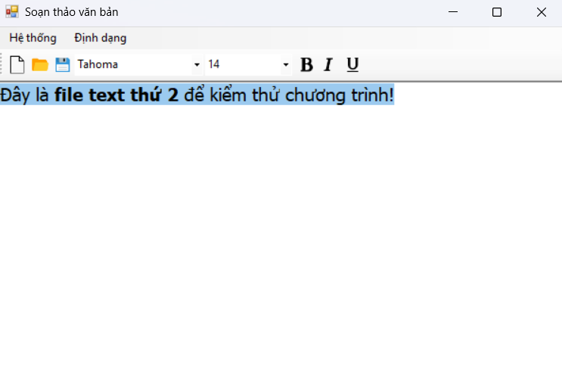  + Sau:  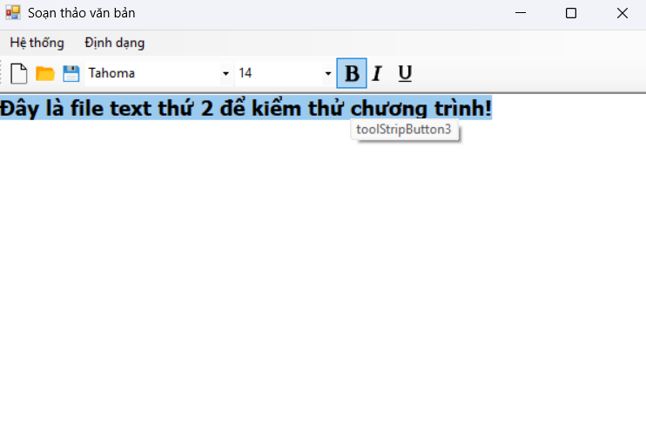  Nếu toàn bộ vùng văn bản được chọn đã in đậm thì ấn Bold sẽ hủy bỏ in đậm và ngược lại, nếu toàn bộ vùng văn bản được chọn chưa được in đậm thì ấn Bold sẽ in đậm.  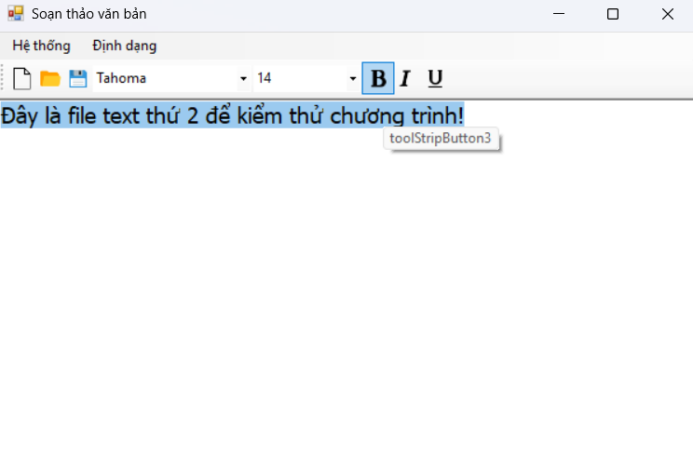
Sử dụng nút Italic.  Cách hoạt động của Italic tương tự như Bold. | 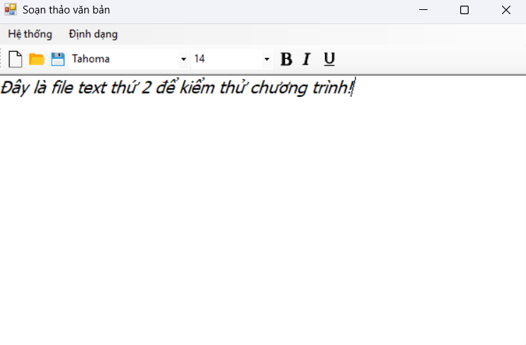  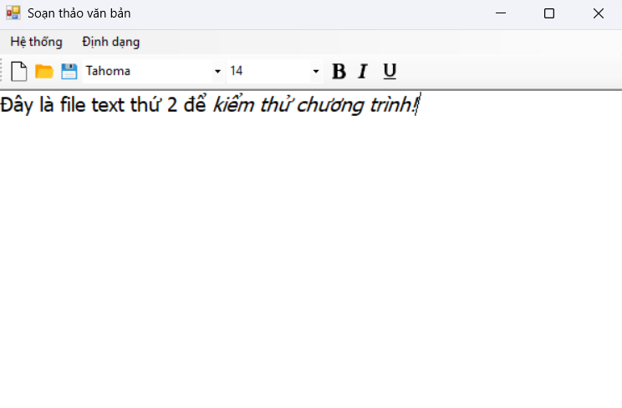
Sử dụng nút Underline.  Cách hoạt động của Underline tương tự như Bold. | 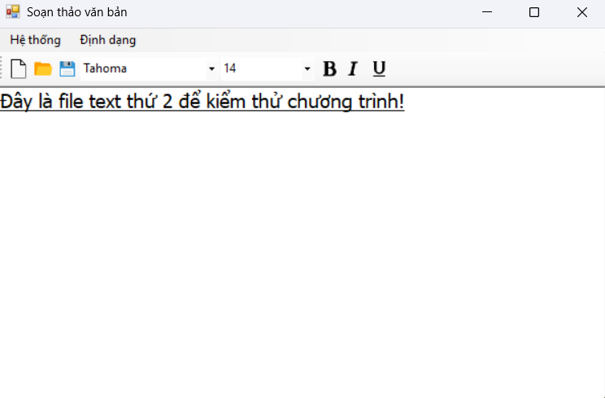  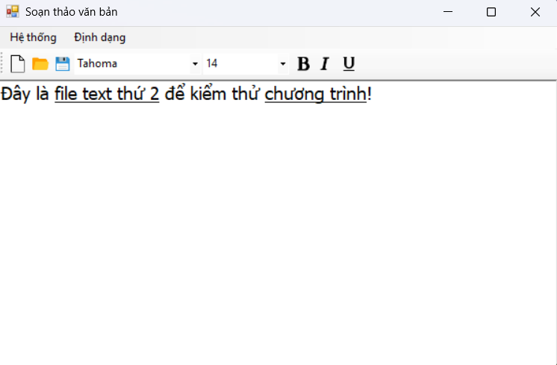
Tổ hợp nút Bold, Italic và Underline có thể tự do kết hợp với nhau. | 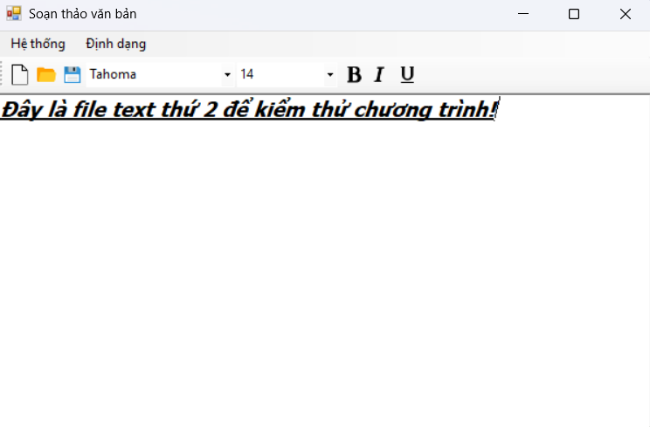  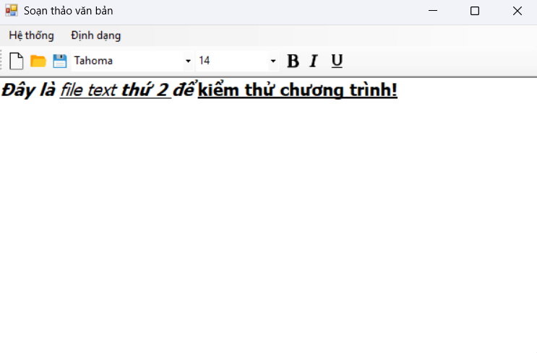
Ta có thể lưu lại file đã chỉnh sửa định dạng và mở lại file đó với đúng định dạng đã lưu. | 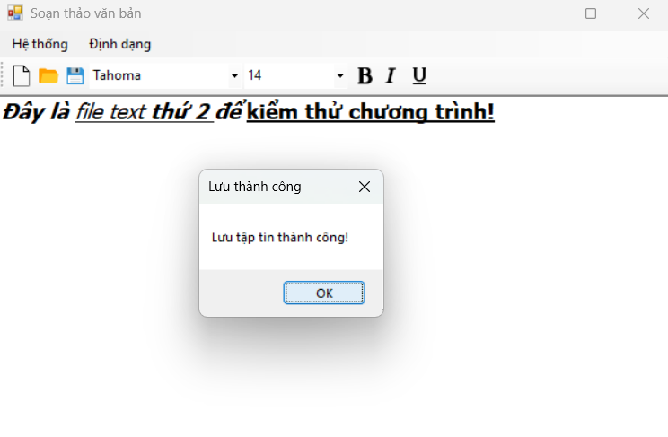  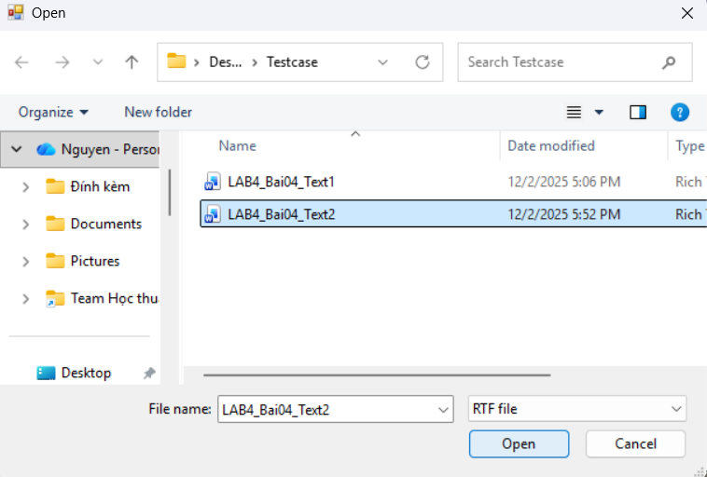  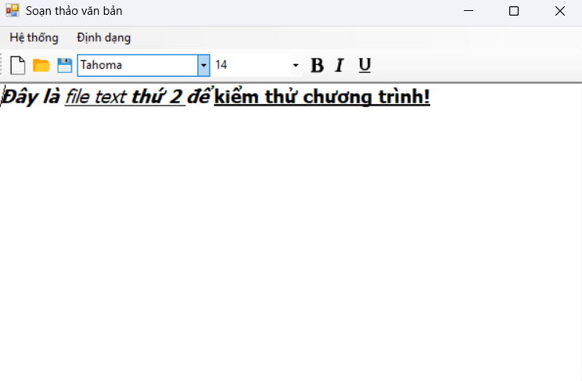
Ấn nút “Thoát” trong menu Hệ thống để thoát chương trình. | 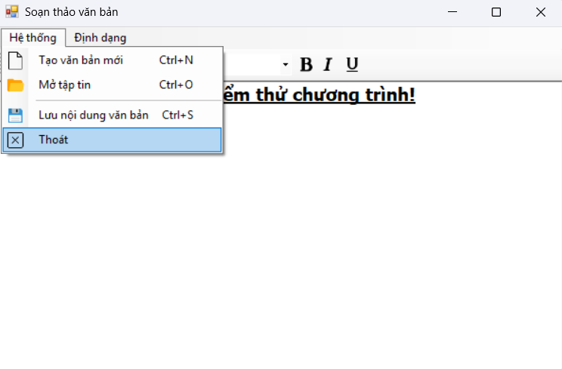

Bài 05. Xây dựng chương trình quản lý thông tin sinh viên cơ bản như sau:
- Form Quản lý sinh viên có Menu Chức năng gồm 2 SubMenu là Thêm mới và Thoát.
- Sử dụng MenuStrip để tạo menu.
- Sử dụng ToolStrip để tạo hình và nút bấm Thêm mới, Tìm kiếm theo tên.
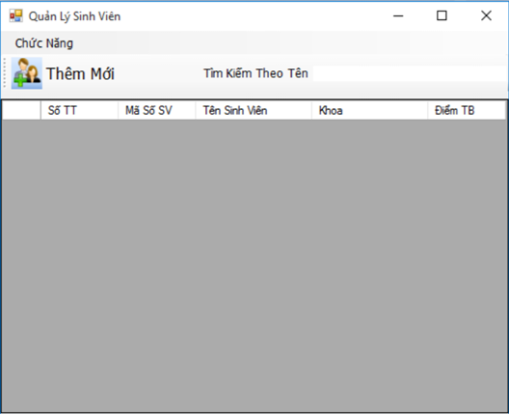
Khi click vào menu thêm mới (Ctrl + N) hoặc ở icon hình thêm mới trên toolStrip thì gọi Form nhập liệu sinh viên như sau:
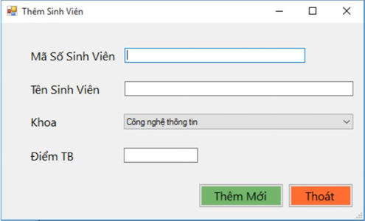
Ở phần tìm kiếm theo tên sinh viên, khi Textbox tìm kiếm thay đổi thì luôn luôn tìm lại dữ liệu chứa tên tìm kiếm (không phân biệt hoa thường).
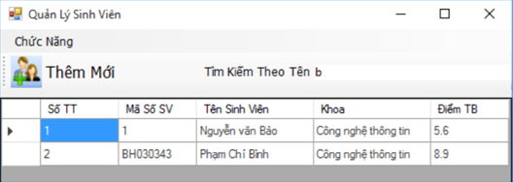
BÀI LÀM BÀI 06
Bảng 3-1 Tạo bảng STUDENT trong SQL Server để lưu dữ liệu về sinh viên
STUDENT
THUỘC TÍNH | KIỂU DỮ LIỆU | RÀNG BUỘC | MÔ TẢ
ID | CHAR(8) | PRIMARY KEY | Mã số sinh viên
Name | NVARCHAR(50) |  | Tên sinh viên
Faculty | NVARCHAR(50) |  | Khoa
AvgPoint | DECIMAL(4, 2) | CHECK | Điểm trung bình

Bảng 3-2 Dữ liệu mẫu cho sinh viên
DỮ LIỆU MẪU
ID | Name | Faculty | AvgPoint
24521186 | Nguyễn Chí Nguyên | Công nghệ Phần mềm | 7.0
24521143 | Lê Thành Nghĩa | Khoa học Máy tính | 9.5
24520109 | Nguyễn Ngọc Lan Anh | Hệ thống Thông tin | 8.8
24521111 | Nguyễn Gia Hưng | Công nghệ Phần mềm | 9.2

Bảng 3-3 Đoạn mã trong file query.sql
CREATE DATABASE QuanLySinhVien
GO
USE QuanLySinhVien
GO

CREATE TABLE STUDENT
(
ID CHAR(8) PRIMARY KEY,
Name NVARCHAR(50),
Faculty NVARCHAR(50),
AvgPoint DECIMAL(4, 2),
CONSTRAINT CHK_AvgPoint CHECK (AvgPoint BETWEEN 0 AND 10)
)

INSERT INTO STUDENT
VALUES
('24521186', N'Nguyễn Chí Nguyên', N'Công nghệ Phần mềm', 7.0),
('24521143', N'Lê Thành Nghĩa', N'Khoa học Máy tính', 9.5),
('24520109', N'Nguyễn Ngọc Lan Anh', N'Hệ thống Thông tin', 8.8),
('24521111', N'Nguyễn Gia Hưng', N'Công nghệ Phần mềm', 9.2)

Bảng 3-4 Nội dung code Form1.Designer.cs
namespace Bai05_QuanLySinhVien
{
partial class Form1
{
/// <summary>
/// Required designer variable.
/// </summary>
private System.ComponentModel.IContainer components = null;

/// <summary>
/// Clean up any resources being used.
/// </summary>
/// <param name="disposing">true if managed resources should be disposed; otherwise, false.</param>
protected override void Dispose(bool disposing)
{
if (disposing && (components != null))
{
components.Dispose();
}
base.Dispose(disposing);
}

#region Windows Form Designer generated code

/// <summary>
/// Required method for Designer support - do not modify
/// the contents of this method with the code editor.
/// </summary>
private void InitializeComponent()
{
this.dgvStudentInformation = new System.Windows.Forms.DataGridView();
this.STT = new System.Windows.Forms.DataGridViewTextBoxColumn();
this.ID = new System.Windows.Forms.DataGridViewTextBoxColumn();
this.Name = new System.Windows.Forms.DataGridViewTextBoxColumn();
this.Faculty = new System.Windows.Forms.DataGridViewTextBoxColumn();
this.AvgPoint = new System.Windows.Forms.DataGridViewTextBoxColumn();
this.menuStrip1 = new System.Windows.Forms.MenuStrip();
this.chứcNăngToolStripMenuItem = new System.Windows.Forms.ToolStripMenuItem();
this.thêmMớiToolStripMenuItem = new System.Windows.Forms.ToolStripMenuItem();
this.thoátToolStripMenuItem = new System.Windows.Forms.ToolStripMenuItem();
this.toolStrip1 = new System.Windows.Forms.ToolStrip();
this.toolStripLabel1 = new System.Windows.Forms.ToolStripLabel();
this.toolStripSeparator1 = new System.Windows.Forms.ToolStripSeparator();
this.toolStripLabel2 = new System.Windows.Forms.ToolStripLabel();
this.txbSearchBar = new System.Windows.Forms.ToolStripTextBox();
((System.ComponentModel.ISupportInitialize)(this.dgvStudentInformation)).BeginInit();
this.menuStrip1.SuspendLayout();
this.toolStrip1.SuspendLayout();
this.SuspendLayout();
//
// dgvStudentInformation
//
this.dgvStudentInformation.AllowUserToAddRows = false;
this.dgvStudentInformation.AutoSizeColumnsMode = System.Windows.Forms.DataGridViewAutoSizeColumnsMode.Fill;
this.dgvStudentInformation.ColumnHeadersHeightSizeMode = System.Windows.Forms.DataGridViewColumnHeadersHeightSizeMode.AutoSize;
this.dgvStudentInformation.Columns.AddRange(new System.Windows.Forms.DataGridViewColumn[] {
this.STT,
this.ID,
this.Name,
this.Faculty,
this.AvgPoint});
this.dgvStudentInformation.Dock = System.Windows.Forms.DockStyle.Fill;
this.dgvStudentInformation.Location = new System.Drawing.Point(0, 55);
this.dgvStudentInformation.Name = "dgvStudentInformation";
this.dgvStudentInformation.RowHeadersWidth = 51;
this.dgvStudentInformation.RowTemplate.Height = 24;
this.dgvStudentInformation.Size = new System.Drawing.Size(800, 395);
this.dgvStudentInformation.TabIndex = 0;
//
// STT
//
this.STT.AutoSizeMode = System.Windows.Forms.DataGridViewAutoSizeColumnMode.None;
this.STT.DataPropertyName = "STT";
this.STT.FillWeight = 50F;
this.STT.Frozen = true;
this.STT.HeaderText = "STT";
this.STT.MinimumWidth = 6;
this.STT.Name = "STT";
this.STT.ReadOnly = true;
this.STT.Width = 50;
//
// ID
//
this.ID.AutoSizeMode = System.Windows.Forms.DataGridViewAutoSizeColumnMode.Fill;
this.ID.DataPropertyName = "ID";
this.ID.FillWeight = 95.61369F;
this.ID.HeaderText = "Mã Số SV";
this.ID.MinimumWidth = 6;
this.ID.Name = "ID";
this.ID.ReadOnly = true;
//
// Name
//
this.Name.AutoSizeMode = System.Windows.Forms.DataGridViewAutoSizeColumnMode.Fill;
this.Name.DataPropertyName = "Name";
this.Name.FillWeight = 95.61369F;
this.Name.HeaderText = "Tên Sinh Viên";
this.Name.MinimumWidth = 6;
this.Name.Name = "Name";
this.Name.ReadOnly = true;
//
// Faculty
//
this.Faculty.AutoSizeMode = System.Windows.Forms.DataGridViewAutoSizeColumnMode.Fill;
this.Faculty.DataPropertyName = "Faculty";
this.Faculty.FillWeight = 95.61369F;
this.Faculty.HeaderText = "Khoa";
this.Faculty.MinimumWidth = 6;
this.Faculty.Name = "Faculty";
this.Faculty.ReadOnly = true;
//
// AvgPoint
//
this.AvgPoint.AutoSizeMode = System.Windows.Forms.DataGridViewAutoSizeColumnMode.Fill;
this.AvgPoint.DataPropertyName = "AvgPoint";
this.AvgPoint.FillWeight = 95.61369F;
this.AvgPoint.HeaderText = "Điểm TB";
this.AvgPoint.MinimumWidth = 6;
this.AvgPoint.Name = "AvgPoint";
this.AvgPoint.ReadOnly = true;
//
// menuStrip1
//
this.menuStrip1.ImageScalingSize = new System.Drawing.Size(20, 20);
this.menuStrip1.Items.AddRange(new System.Windows.Forms.ToolStripItem[] {
this.chứcNăngToolStripMenuItem});
this.menuStrip1.Location = new System.Drawing.Point(0, 0);
this.menuStrip1.Name = "menuStrip1";
this.menuStrip1.Size = new System.Drawing.Size(800, 28);
this.menuStrip1.TabIndex = 1;
this.menuStrip1.Text = "menuStrip1";
//
// chứcNăngToolStripMenuItem
//
this.chứcNăngToolStripMenuItem.DropDownItems.AddRange(new System.Windows.Forms.ToolStripItem[] {
this.thêmMớiToolStripMenuItem,
this.thoátToolStripMenuItem});
this.chứcNăngToolStripMenuItem.Name = "chứcNăngToolStripMenuItem";
this.chứcNăngToolStripMenuItem.Size = new System.Drawing.Size(96, 24);
this.chứcNăngToolStripMenuItem.Text = "Chức Năng";
//
// thêmMớiToolStripMenuItem
//
this.thêmMớiToolStripMenuItem.Name = "thêmMớiToolStripMenuItem";
this.thêmMớiToolStripMenuItem.ShortcutKeys = ((System.Windows.Forms.Keys)((System.Windows.Forms.Keys.Control | System.Windows.Forms.Keys.N)));
this.thêmMớiToolStripMenuItem.Size = new System.Drawing.Size(212, 26);
this.thêmMớiToolStripMenuItem.Text = "Thêm Mới";
this.thêmMớiToolStripMenuItem.Click += new System.EventHandler(this.thêmMớiToolStripMenuItem_Click);
//
// thoátToolStripMenuItem
//
this.thoátToolStripMenuItem.Name = "thoátToolStripMenuItem";
this.thoátToolStripMenuItem.Size = new System.Drawing.Size(212, 26);
this.thoátToolStripMenuItem.Text = "Thoát";
//
// toolStrip1
//
this.toolStrip1.GripMargin = new System.Windows.Forms.Padding(2, 10, 2, 10);
this.toolStrip1.ImageScalingSize = new System.Drawing.Size(20, 20);
this.toolStrip1.Items.AddRange(new System.Windows.Forms.ToolStripItem[] {
this.toolStripLabel1,
this.toolStripSeparator1,
this.toolStripLabel2,
this.txbSearchBar});
this.toolStrip1.Location = new System.Drawing.Point(0, 28);
this.toolStrip1.Name = "toolStrip1";
this.toolStrip1.Size = new System.Drawing.Size(800, 27);
this.toolStrip1.TabIndex = 2;
this.toolStrip1.Text = "toolStrip1";
//
// toolStripLabel1
//
this.toolStripLabel1.Image = global::Bai05_QuanLySinhVien.Properties.Resources.add_user;
this.toolStripLabel1.Name = "toolStripLabel1";
this.toolStripLabel1.Size = new System.Drawing.Size(96, 24);
this.toolStripLabel1.Text = "Thêm Mới";
this.toolStripLabel1.Click += new System.EventHandler(this.toolStripLabel1_Click);
//
// toolStripSeparator1
//
this.toolStripSeparator1.Name = "toolStripSeparator1";
this.toolStripSeparator1.Size = new System.Drawing.Size(6, 27);
//
// toolStripLabel2
//
this.toolStripLabel2.Name = "toolStripLabel2";
this.toolStripLabel2.Size = new System.Drawing.Size(143, 24);
this.toolStripLabel2.Text = "Tìm Kiếm Theo Tên: ";
//
// txbSearchBar
//
this.txbSearchBar.BorderStyle = System.Windows.Forms.BorderStyle.FixedSingle;
this.txbSearchBar.Font = new System.Drawing.Font("Segoe UI", 9F);
this.txbSearchBar.Name = "txbSearchBar";
this.txbSearchBar.Size = new System.Drawing.Size(300, 27);
this.txbSearchBar.TextChanged += new System.EventHandler(this.SearchBarChanged);
//
// Form1
//
this.AutoScaleDimensions = new System.Drawing.SizeF(8F, 16F);
this.AutoScaleMode = System.Windows.Forms.AutoScaleMode.Font;
this.ClientSize = new System.Drawing.Size(800, 450);
this.Controls.Add(this.dgvStudentInformation);
this.Controls.Add(this.toolStrip1);
this.Controls.Add(this.menuStrip1);
this.MainMenuStrip = this.menuStrip1;
this.Text = "Quản Lý Sinh Viên";
((System.ComponentModel.ISupportInitialize)(this.dgvStudentInformation)).EndInit();
this.menuStrip1.ResumeLayout(false);
this.menuStrip1.PerformLayout();
this.toolStrip1.ResumeLayout(false);
this.toolStrip1.PerformLayout();
this.ResumeLayout(false);
this.PerformLayout();

}

#endregion
private System.Windows.Forms.MenuStrip menuStrip1;
private System.Windows.Forms.ToolStripMenuItem chứcNăngToolStripMenuItem;
private System.Windows.Forms.ToolStripMenuItem thêmMớiToolStripMenuItem;
private System.Windows.Forms.ToolStripMenuItem thoátToolStripMenuItem;
private System.Windows.Forms.DataGridView dgvStudentInformation;
private System.Windows.Forms.DataGridViewTextBoxColumn STT;
private System.Windows.Forms.DataGridViewTextBoxColumn ID;
private System.Windows.Forms.DataGridViewTextBoxColumn Name;
private System.Windows.Forms.DataGridViewTextBoxColumn Faculty;
private System.Windows.Forms.DataGridViewTextBoxColumn AvgPoint;
private System.Windows.Forms.ToolStrip toolStrip1;
private System.Windows.Forms.ToolStripLabel toolStripLabel1;
private System.Windows.Forms.ToolStripLabel toolStripLabel2;
private System.Windows.Forms.ToolStripTextBox txbSearchBar;
private System.Windows.Forms.ToolStripSeparator toolStripSeparator1;
}
}

Bảng 3-5 Nội dung code Form1.cs
using System;
using System.Data;
using System.Data.SqlClient;
using System.Windows.Forms;

namespace Bai05_QuanLySinhVien
{
public partial class Form1 : Form
{
private string connectionString = "Data Source=localhost;Initial Catalog=QuanLySinhVien;User ID=ngnguyen;Password=123";
public Form1()
{
InitializeComponent();
LoadStudentData();
}

public void LoadStudentData()
{
string query = "SELECT ROW_NUMBER() OVER (ORDER BY ID) AS STT, ID, Name, Faculty, AvgPoint FROM Student";
// Đảm bảo tên DataGridView của bạn là 'dgvSinhVien'
DataGridView dgv = dgvStudentInformation;
using (SqlConnection connection = new SqlConnection(connectionString))
{
try
{
connection.Open();
SqlDataAdapter adapter = new SqlDataAdapter(query, connection);

DataTable dataTable = new DataTable();
adapter.Fill(dataTable);
dgv.DataSource = dataTable;
}
catch (Exception ex)
{
MessageBox.Show("Lỗi kết nối hoặc truy vấn dữ liệu: " + ex.Message, "Lỗi", MessageBoxButtons.OK, MessageBoxIcon.Error);
}
}
}

private void thêmMớiToolStripMenuItem_Click(object sender, EventArgs e)
{
AddStudent();
}

private void toolStripLabel1_Click(object sender, EventArgs e)
{
AddStudent();
}

private void AddStudent()
{
AddNewStudent addNewStudent = new AddNewStudent(this);
addNewStudent.ShowDialog();
}

private void SearchBarChanged(object sender, EventArgs e)
{
if (string.IsNullOrWhiteSpace(txbSearchBar.Text))
{
LoadStudentData();
return;
}

string keyword = "%" + txbSearchBar.Text.Trim() + "%";
string whereCondition = "Name LIKE @keyword";

string query = "SELECT ROW_NUMBER() OVER (ORDER BY ID) AS STT, ID, Name, Faculty, AvgPoint FROM Student WHERE " + whereCondition;

using (SqlConnection connection = new SqlConnection(connectionString))
{
try
{
connection.Open();

SqlCommand command = new SqlCommand(query, connection);
command.Parameters.AddWithValue("@keyword", keyword);
SqlDataAdapter adapter = new SqlDataAdapter(command);
DataTable dataTable = new DataTable();
adapter.Fill(dataTable);

dgvStudentInformation.DataSource = dataTable;
dgvStudentInformation.Refresh();

}
catch (Exception ex)
{
MessageBox.Show("Lỗi tìm kiếm: " + ex.Message, "Lỗi", MessageBoxButtons.OK, MessageBoxIcon.Error);
}
}
}
}
}

Bảng 3-6 Nội dung code AddNewStudent.Designer.cs
namespace Bai05_QuanLySinhVien
{
partial class AddNewStudent
{
/// <summary>
/// Required designer variable.
/// </summary>
private System.ComponentModel.IContainer components = null;

/// <summary>
/// Clean up any resources being used.
/// </summary>
/// <param name="disposing">true if managed resources should be disposed; otherwise, false.</param>
protected override void Dispose(bool disposing)
{
if (disposing && (components != null))
{
components.Dispose();
}
base.Dispose(disposing);
}

#region Windows Form Designer generated code

/// <summary>
/// Required method for Designer support - do not modify
/// the contents of this method with the code editor.
/// </summary>
private void InitializeComponent()
{
this.lblMSSV = new System.Windows.Forms.Label();
this.txbMSSV = new System.Windows.Forms.TextBox();
this.txbName = new System.Windows.Forms.TextBox();
this.lblName = new System.Windows.Forms.Label();
this.lblFaculty = new System.Windows.Forms.Label();
this.txbAvg = new System.Windows.Forms.TextBox();
this.lblAvg = new System.Windows.Forms.Label();
this.cbbFaculty = new System.Windows.Forms.ComboBox();
this.btnAdd = new System.Windows.Forms.Button();
this.btnQuit = new System.Windows.Forms.Button();
this.SuspendLayout();
//
// lblMSSV
//
this.lblMSSV.AutoSize = true;
this.lblMSSV.Font = new System.Drawing.Font("Microsoft Sans Serif", 10.2F, System.Drawing.FontStyle.Regular, System.Drawing.GraphicsUnit.Point, ((byte)(0)));
this.lblMSSV.Location = new System.Drawing.Point(163, 85);
this.lblMSSV.Name = "lblMSSV";
this.lblMSSV.Size = new System.Drawing.Size(133, 20);
this.lblMSSV.TabIndex = 0;
this.lblMSSV.Text = "Mã Số Sinh Viên";
//
// txbMSSV
//
this.txbMSSV.BorderStyle = System.Windows.Forms.BorderStyle.FixedSingle;
this.txbMSSV.Font = new System.Drawing.Font("Microsoft Sans Serif", 10.2F, System.Drawing.FontStyle.Regular, System.Drawing.GraphicsUnit.Point, ((byte)(0)));
this.txbMSSV.Location = new System.Drawing.Point(335, 82);
this.txbMSSV.Name = "txbMSSV";
this.txbMSSV.Size = new System.Drawing.Size(172, 27);
this.txbMSSV.TabIndex = 1;
//
// txbName
//
this.txbName.BorderStyle = System.Windows.Forms.BorderStyle.FixedSingle;
this.txbName.Font = new System.Drawing.Font("Microsoft Sans Serif", 10.2F, System.Drawing.FontStyle.Regular, System.Drawing.GraphicsUnit.Point, ((byte)(0)));
this.txbName.Location = new System.Drawing.Point(335, 134);
this.txbName.Name = "txbName";
this.txbName.Size = new System.Drawing.Size(303, 27);
this.txbName.TabIndex = 3;
//
// lblName
//
this.lblName.AutoSize = true;
this.lblName.Font = new System.Drawing.Font("Microsoft Sans Serif", 10.2F, System.Drawing.FontStyle.Regular, System.Drawing.GraphicsUnit.Point, ((byte)(0)));
this.lblName.Location = new System.Drawing.Point(163, 137);
this.lblName.Name = "lblName";
this.lblName.Size = new System.Drawing.Size(113, 20);
this.lblName.TabIndex = 2;
this.lblName.Text = "Tên Sinh Viên";
//
// lblFaculty
//
this.lblFaculty.AutoSize = true;
this.lblFaculty.Font = new System.Drawing.Font("Microsoft Sans Serif", 10.2F, System.Drawing.FontStyle.Regular, System.Drawing.GraphicsUnit.Point, ((byte)(0)));
this.lblFaculty.Location = new System.Drawing.Point(163, 187);
this.lblFaculty.Name = "lblFaculty";
this.lblFaculty.Size = new System.Drawing.Size(47, 20);
this.lblFaculty.TabIndex = 4;
this.lblFaculty.Text = "Khoa";
//
// txbAvg
//
this.txbAvg.BorderStyle = System.Windows.Forms.BorderStyle.FixedSingle;
this.txbAvg.Font = new System.Drawing.Font("Microsoft Sans Serif", 10.2F, System.Drawing.FontStyle.Regular, System.Drawing.GraphicsUnit.Point, ((byte)(0)));
this.txbAvg.Location = new System.Drawing.Point(335, 236);
this.txbAvg.Name = "txbAvg";
this.txbAvg.Size = new System.Drawing.Size(103, 27);
this.txbAvg.TabIndex = 7;
//
// lblAvg
//
this.lblAvg.AutoSize = true;
this.lblAvg.Font = new System.Drawing.Font("Microsoft Sans Serif", 10.2F, System.Drawing.FontStyle.Regular, System.Drawing.GraphicsUnit.Point, ((byte)(0)));
this.lblAvg.Location = new System.Drawing.Point(163, 239);
this.lblAvg.Name = "lblAvg";
this.lblAvg.Size = new System.Drawing.Size(75, 20);
this.lblAvg.TabIndex = 6;
this.lblAvg.Text = "Điểm TB";
//
// cbbFaculty
//
this.cbbFaculty.DropDownStyle = System.Windows.Forms.ComboBoxStyle.DropDownList;
this.cbbFaculty.FormattingEnabled = true;
this.cbbFaculty.Items.AddRange(new object[] {
"Công nghệ Phần mềm",
"Khoa học Máy tính",
"Kỹ thuật Máy tính",
"Khoa học & Kỹ thuật Thông tin",
"Hệ thống Thông tin",
"Mạng Máy tính & Truyền thông"});
this.cbbFaculty.Location = new System.Drawing.Point(335, 187);
this.cbbFaculty.Name = "cbbFaculty";
this.cbbFaculty.Size = new System.Drawing.Size(303, 24);
this.cbbFaculty.TabIndex = 8;
//
// btnAdd
//
this.btnAdd.BackColor = System.Drawing.Color.Chartreuse;
this.btnAdd.Font = new System.Drawing.Font("Microsoft Sans Serif", 12F, System.Drawing.FontStyle.Bold, System.Drawing.GraphicsUnit.Point, ((byte)(0)));
this.btnAdd.Location = new System.Drawing.Point(477, 336);
this.btnAdd.Name = "btnAdd";
this.btnAdd.Size = new System.Drawing.Size(123, 34);
this.btnAdd.TabIndex = 9;
this.btnAdd.Text = "Thêm Mới";
this.btnAdd.UseVisualStyleBackColor = false;
this.btnAdd.Click += new System.EventHandler(this.btnAdd_Click);
//
// btnQuit
//
this.btnQuit.BackColor = System.Drawing.Color.FromArgb(((int)(((byte)(255)))), ((int)(((byte)(128)))), ((int)(((byte)(0)))));
this.btnQuit.Font = new System.Drawing.Font("Microsoft Sans Serif", 12F, System.Drawing.FontStyle.Bold, System.Drawing.GraphicsUnit.Point, ((byte)(0)));
this.btnQuit.Location = new System.Drawing.Point(622, 336);
this.btnQuit.Name = "btnQuit";
this.btnQuit.Size = new System.Drawing.Size(104, 34);
this.btnQuit.TabIndex = 10;
this.btnQuit.Text = "Thoát";
this.btnQuit.UseVisualStyleBackColor = false;
this.btnQuit.Click += new System.EventHandler(this.btnQuit_Click);
//
// AddNewStudent
//
this.AutoScaleDimensions = new System.Drawing.SizeF(8F, 16F);
this.AutoScaleMode = System.Windows.Forms.AutoScaleMode.Font;
this.ClientSize = new System.Drawing.Size(800, 450);
this.Controls.Add(this.btnQuit);
this.Controls.Add(this.btnAdd);
this.Controls.Add(this.cbbFaculty);
this.Controls.Add(this.txbAvg);
this.Controls.Add(this.lblAvg);
this.Controls.Add(this.lblFaculty);
this.Controls.Add(this.txbName);
this.Controls.Add(this.lblName);
this.Controls.Add(this.txbMSSV);
this.Controls.Add(this.lblMSSV);
this.MaximizeBox = false;
this.MinimizeBox = false;
this.Name = "AddNewStudent";
this.Text = "Thêm Sinh Viên";
this.ResumeLayout(false);
this.PerformLayout();

}

#endregion

private System.Windows.Forms.Label lblMSSV;
private System.Windows.Forms.TextBox txbMSSV;
private System.Windows.Forms.TextBox txbName;
private System.Windows.Forms.Label lblName;
private System.Windows.Forms.Label lblFaculty;
private System.Windows.Forms.TextBox txbAvg;
private System.Windows.Forms.Label lblAvg;
private System.Windows.Forms.ComboBox cbbFaculty;
private System.Windows.Forms.Button btnAdd;
private System.Windows.Forms.Button btnQuit;
}
}

Bảng 3-7 Nội dung code AddNewStudent.cs
using System;
using System.Data.SqlClient;
using System.Windows.Forms;

namespace Bai05_QuanLySinhVien
{
public partial class AddNewStudent : Form
{
private string connectionString = "Data Source=localhost;Initial Catalog=QuanLySinhVien;User ID=ngnguyen;Password=123";
private Form1 parent;
public AddNewStudent(Form1 parent)
{
InitializeComponent();
this.parent = parent;
}

private void btnQuit_Click(object sender, EventArgs e)
{
this.Close();
}

private void btnAdd_Click(object sender, EventArgs e)
{
if (txbMSSV.Text == "" || txbName.Text == "" || txbAvg.Text == "" || cbbFaculty.SelectedItem == null)
{
MessageBox.Show("Vui lòng điền đầy đủ thông tin!");
return;
}

int ms;
string mssv = txbMSSV.Text;
string name = txbName.Text;
string faculty = cbbFaculty.Text;
float dtb;

if(mssv.Length != 8 || !int.TryParse(mssv, out ms))
{
MessageBox.Show("Mã số sinh viên không hợp lệ! Mã số sinh viên phải là 8 ký tự số. Ví dụ: 24521186.\n\nVui lòng nhập lại");
return;
}

if(!float.TryParse(txbAvg.Text, out dtb) || dtb < 0 || dtb > 10)
{
MessageBox.Show("Điểm trung bình không hợp lệ! Điểm trung bình phải nằm trong đoạn [0, 10].\n\nVui lòng nhập lại");
txbAvg.Text = null;
return;
}

string query = "INSERT INTO Student (ID, Name, Faculty, AvgPoint) VALUES (@id, @name, @faculty, @dtb)";

// SỬA: Dùng SqlCommand và ExecuteNonQuery
using (SqlConnection connection = new SqlConnection(connectionString))
using (SqlCommand command = new SqlCommand(query, connection))
{
// Thêm tham số: SQL tự động xử lý dấu nháy và kiểu dữ liệu (bao gồm cả NVARCHAR)
command.Parameters.AddWithValue("@id", mssv);
command.Parameters.AddWithValue("@name", name);
command.Parameters.AddWithValue("@faculty", faculty);
command.Parameters.AddWithValue("@dtb", dtb); // float được thêm chính xác

try
{
connection.Open();
command.ExecuteNonQuery();

MessageBox.Show("Thêm sinh viên thành công!");

parent.LoadStudentData();
this.Close();
}
catch (SqlException ex)
{
if (ex.Number == 2627)
{
MessageBox.Show($"Lỗi: Mã số sinh viên '{mssv}' đã tồn tại.", "Lỗi trùng lặp", MessageBoxButtons.OK, MessageBoxIcon.Warning);
}
else
{
MessageBox.Show("Lỗi kết nối cơ sở dữ liệu!\n" + ex.Message, "Lỗi kết nối database", MessageBoxButtons.OK, MessageBoxIcon.Error);
}
}
}
}
}
}

Video chạy mẫu chương trình: Bai05_QuanLySinhVien
Bảng 3-8 Chương trình bài 05
Khi mở chương trình, chương trình sẽ hiển thị thông tin của các sinh viên hiện đang được lưu trong cơ sở dữ liệu. | 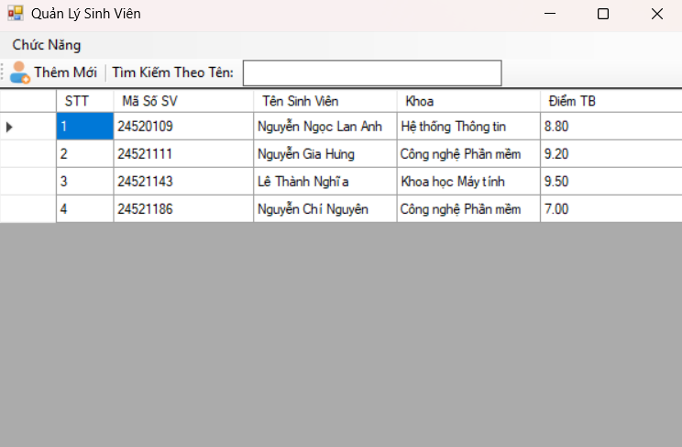
Hai sub menu Thêm mới và Thoát của menu Chức năng. | 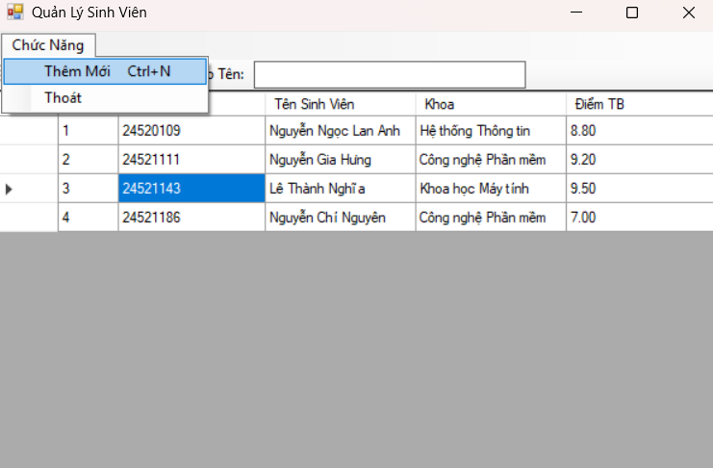
Khi ấn vào nút “Thêm mới” trên Toolstrip hay ấn nút “Thêm mới” trong menu Chức năng hay ấn tổ hợp phím Ctrl + N, cửa sổ thêm mới sinh viên sẽ được mở. | 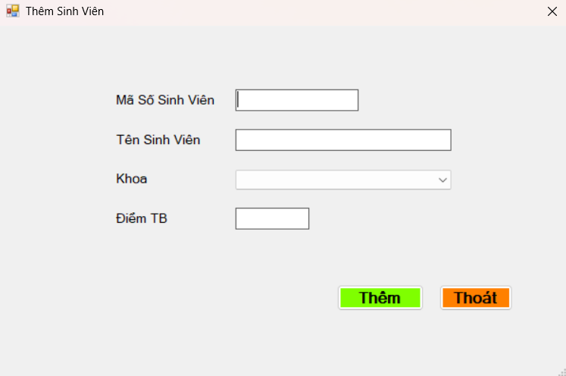
Nếu ấn nút thêm khi chưa nhập đầy đủ thông tin sẽ hiện thông báo yêu cầu nhập đủ thông tin. | 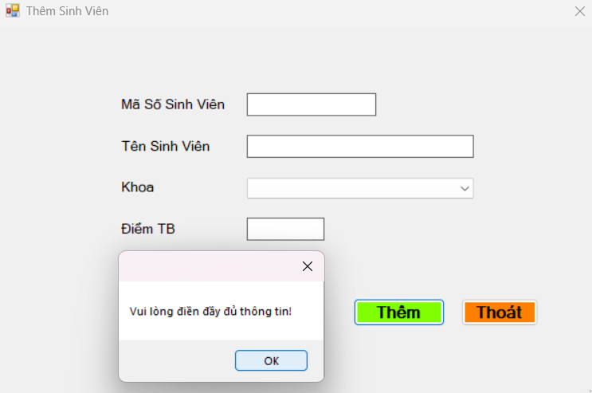  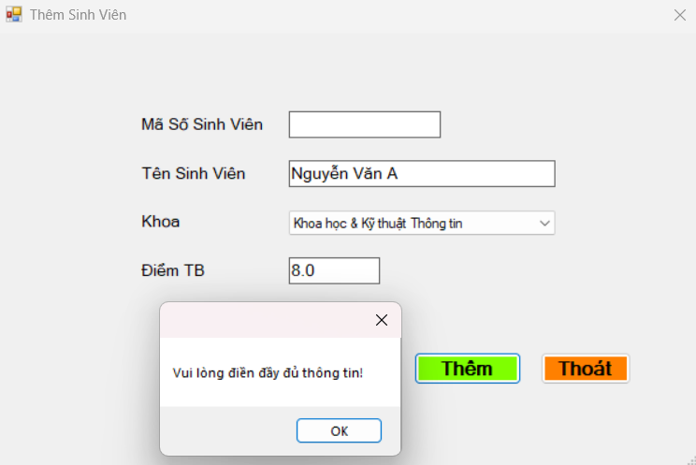  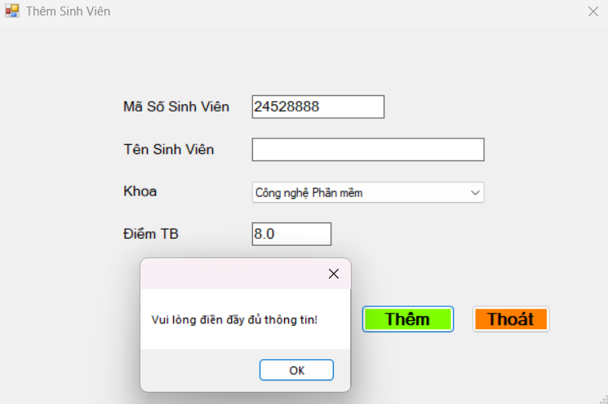  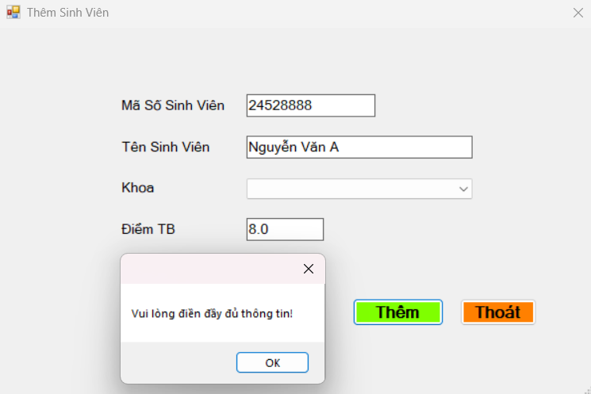  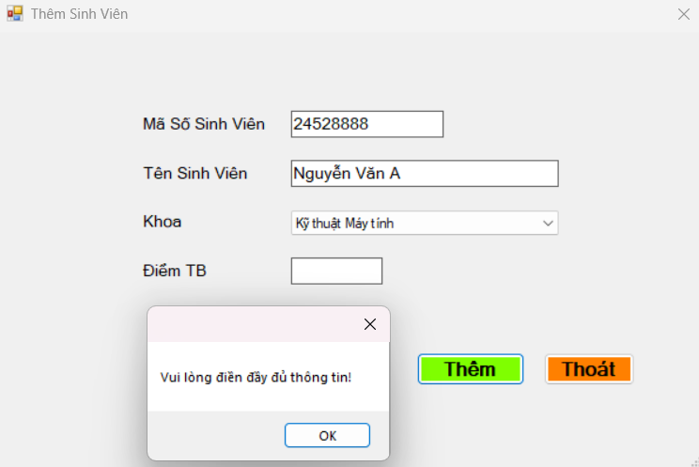
Khi nhập mã số sinh viên không đúng 8 ký tự và là số thì sẽ thông báo yêu cầu nhập lại. | 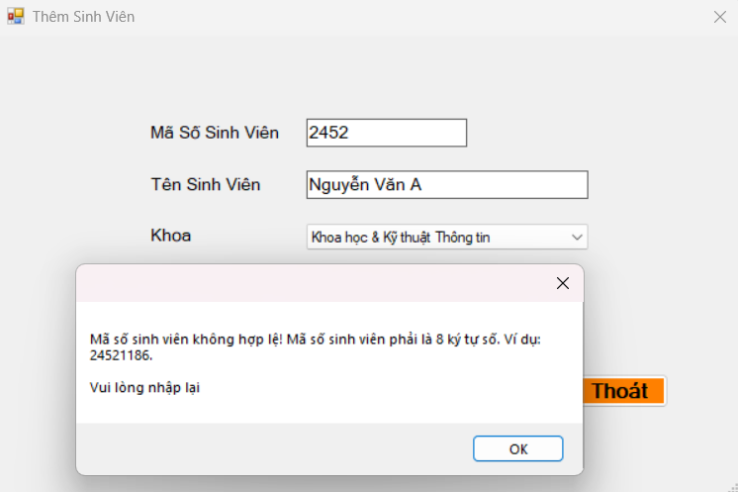  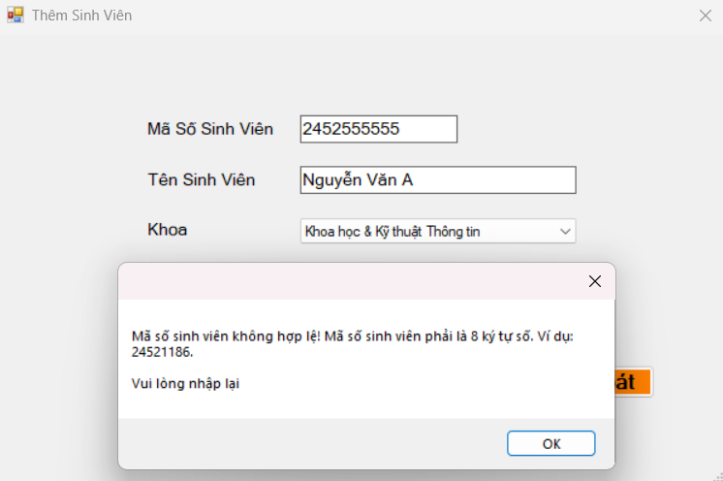  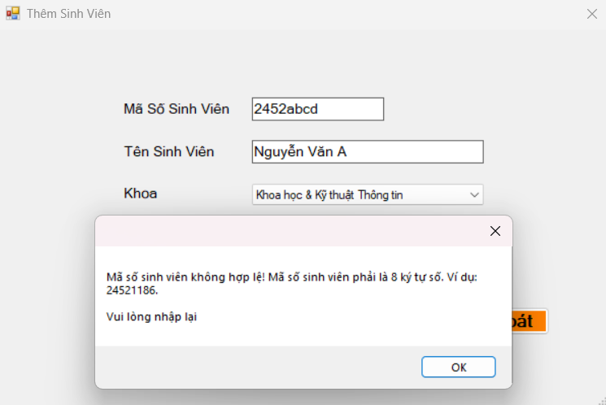
Khi nhập điểm trung bình không hợp lệ (không phải là số hoặc nằm ngoài đoạn 0 và 10) thì sẽ thông báo yêu cầu nhập lại. | 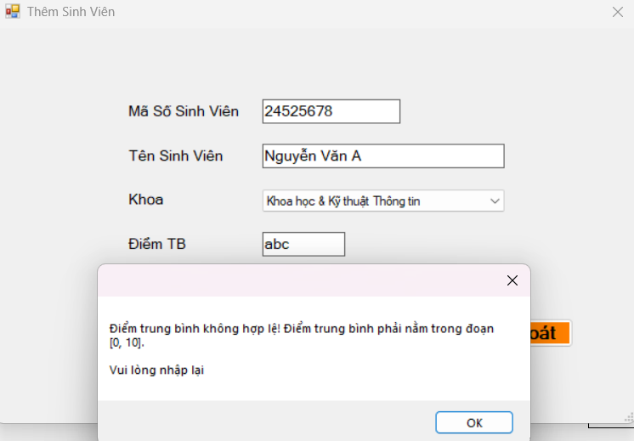  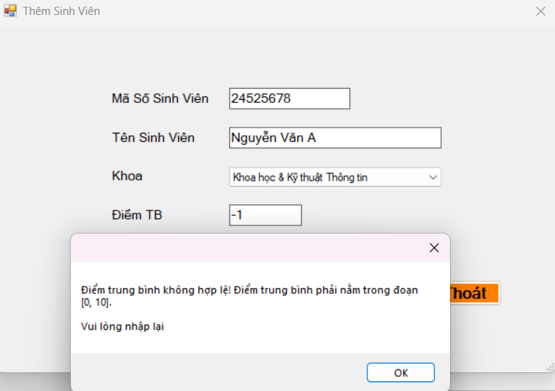  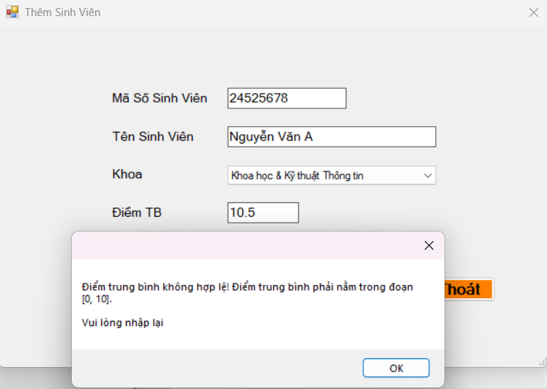
Khi nhập đủ dữ liệu và tất cả dữ liệu đều hợp lệ thì thông tin sinh viên sẽ được thêm thành công và lưu vào cơ sở dữ liệu. | 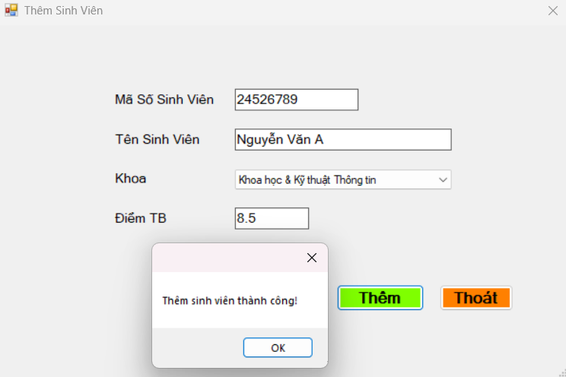
Sau khi thêm thành công, dữ liệu sẽ được hiển thị ở data grid view. | 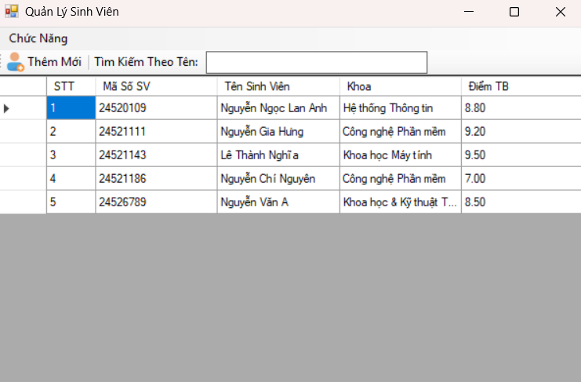
Tìm kiếm sinh viên theo tên bằng ô tìm kiếm trên ToolStrip. Dữ liệu hiển thị trên data grid view sẽ cập nhật liên tục theo chuỗi trong ô tìm kiếm. | 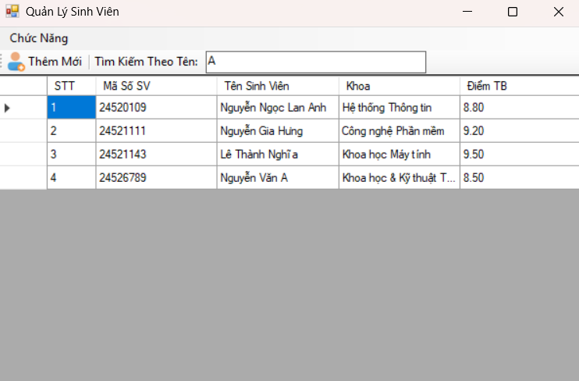  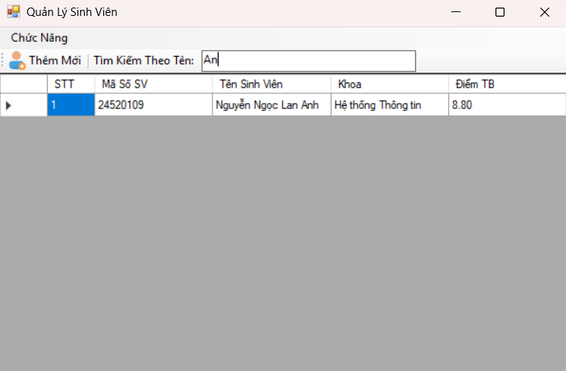
Tìm kiếm tên sinh viên không phân biệt ký tự hoa hay thường. | 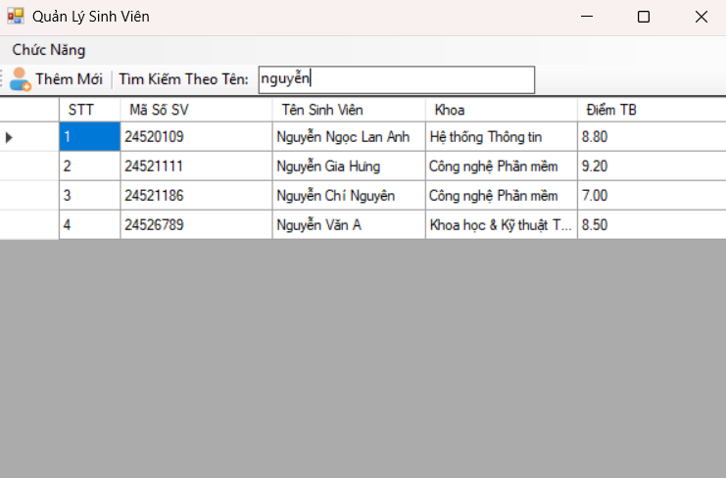  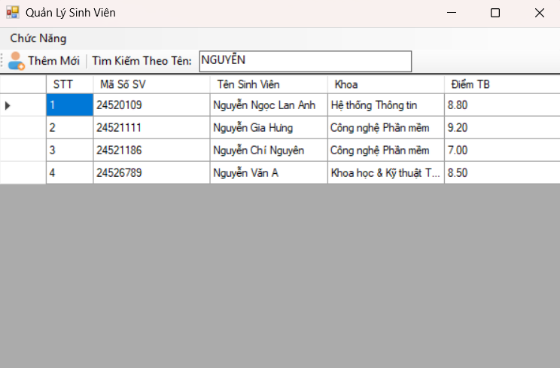  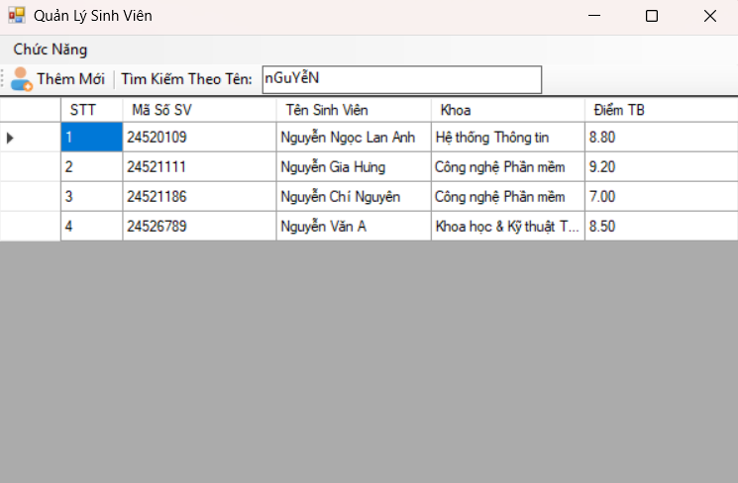
Khi ấn nút Thoát trong menu Chức năng sẽ thoát khỏi chương trình. | 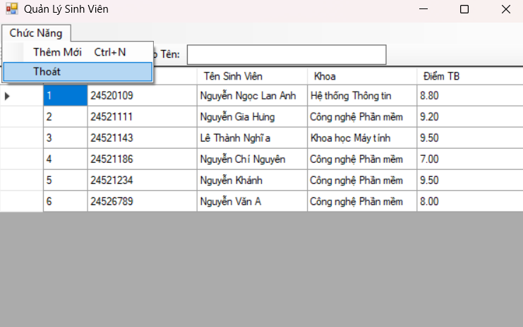

Bài 06. Viết chương trình sao chép tập tin (Sử dụng điều khiển ProgressBar và Tooltip). Giao diện thiết kế chương trình sao chép file:
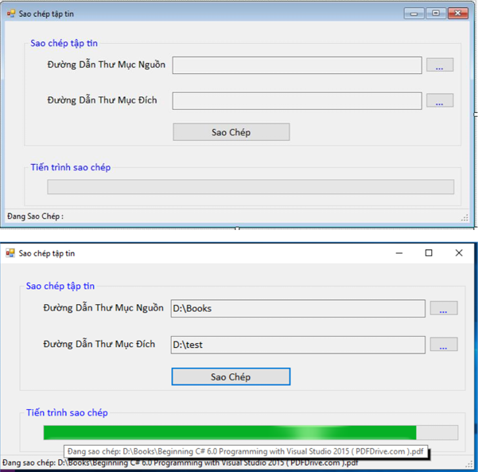

BÀI LÀM BÀI 06
Bảng 4-1 Nội dung code Form1.Designer.cs
namespace Bai06_SaoChepTapTin
{
partial class Form1
{
/// <summary>
/// Required designer variable.
/// </summary>
private System.ComponentModel.IContainer components = null;

/// <summary>
/// Clean up any resources being used.
/// </summary>
/// <param name="disposing">true if managed resources should be disposed; otherwise, false.</param>
protected override void Dispose(bool disposing)
{
if (disposing && (components != null))
{
components.Dispose();
}
base.Dispose(disposing);
}

#region Windows Form Designer generated code

/// <summary>
/// Required method for Designer support - do not modify
/// the contents of this method with the code editor.
/// </summary>
private void InitializeComponent()
{
this.components = new System.ComponentModel.Container();
this.groupBox1 = new System.Windows.Forms.GroupBox();
this.btnCopy = new System.Windows.Forms.Button();
this.btnDestPath = new System.Windows.Forms.Button();
this.btnSourcePath = new System.Windows.Forms.Button();
this.txbDestPath = new System.Windows.Forms.TextBox();
this.txbSourcePath = new System.Windows.Forms.TextBox();
this.label1 = new System.Windows.Forms.Label();
this.lblSourcePath = new System.Windows.Forms.Label();
this.grbCopyProgress = new System.Windows.Forms.GroupBox();
this.progressBar1 = new System.Windows.Forms.ProgressBar();
this.toolTip1 = new System.Windows.Forms.ToolTip(this.components);
this.statusStrip1 = new System.Windows.Forms.StatusStrip();
this.lblStatus = new System.Windows.Forms.ToolStripStatusLabel();
this.bgWorker = new System.ComponentModel.BackgroundWorker();
this.groupBox1.SuspendLayout();
this.grbCopyProgress.SuspendLayout();
this.statusStrip1.SuspendLayout();
this.SuspendLayout();
//
// groupBox1
//
this.groupBox1.Controls.Add(this.btnCopy);
this.groupBox1.Controls.Add(this.btnDestPath);
this.groupBox1.Controls.Add(this.btnSourcePath);
this.groupBox1.Controls.Add(this.txbDestPath);
this.groupBox1.Controls.Add(this.txbSourcePath);
this.groupBox1.Controls.Add(this.label1);
this.groupBox1.Controls.Add(this.lblSourcePath);
this.groupBox1.Font = new System.Drawing.Font("Segoe UI Semibold", 10.2F, System.Drawing.FontStyle.Bold, System.Drawing.GraphicsUnit.Point, ((byte)(0)));
this.groupBox1.ForeColor = System.Drawing.Color.Blue;
this.groupBox1.Location = new System.Drawing.Point(49, 35);
this.groupBox1.Name = "groupBox1";
this.groupBox1.Size = new System.Drawing.Size(744, 235);
this.groupBox1.TabIndex = 0;
this.groupBox1.TabStop = false;
this.groupBox1.Text = "Sao chép tập tin";
//
// btnCopy
//
this.btnCopy.FlatStyle = System.Windows.Forms.FlatStyle.Flat;
this.btnCopy.ForeColor = System.Drawing.Color.Black;
this.btnCopy.Location = new System.Drawing.Point(296, 168);
this.btnCopy.Name = "btnCopy";
this.btnCopy.Size = new System.Drawing.Size(200, 45);
this.btnCopy.TabIndex = 6;
this.btnCopy.Text = "Sao Chép";
this.toolTip1.SetToolTip(this.btnCopy, "Thực hiện sao chép tập tin");
this.btnCopy.UseVisualStyleBackColor = true;
this.btnCopy.Click += new System.EventHandler(this.btnCopy_Click);
//
// btnDestPath
//
this.btnDestPath.FlatStyle = System.Windows.Forms.FlatStyle.System;
this.btnDestPath.ForeColor = System.Drawing.Color.Black;
this.btnDestPath.Location = new System.Drawing.Point(668, 102);
this.btnDestPath.Name = "btnDestPath";
this.btnDestPath.Size = new System.Drawing.Size(46, 34);
this.btnDestPath.TabIndex = 5;
this.btnDestPath.Text = "...";
this.toolTip1.SetToolTip(this.btnDestPath, "Chọn đường dẫn thư mục đích");
this.btnDestPath.UseVisualStyleBackColor = true;
this.btnDestPath.Click += new System.EventHandler(this.btnDestPath_Click);
//
// btnSourcePath
//
this.btnSourcePath.FlatStyle = System.Windows.Forms.FlatStyle.System;
this.btnSourcePath.ForeColor = System.Drawing.Color.Black;
this.btnSourcePath.Location = new System.Drawing.Point(668, 65);
this.btnSourcePath.Name = "btnSourcePath";
this.btnSourcePath.Size = new System.Drawing.Size(46, 34);
this.btnSourcePath.TabIndex = 4;
this.btnSourcePath.Text = "...";
this.toolTip1.SetToolTip(this.btnSourcePath, "Chọn đường dẫn thư mục nguồn");
this.btnSourcePath.UseVisualStyleBackColor = true;
this.btnSourcePath.Click += new System.EventHandler(this.btnSourcePath_Click);
//
// txbDestPath
//
this.txbDestPath.BorderStyle = System.Windows.Forms.BorderStyle.FixedSingle;
this.txbDestPath.Location = new System.Drawing.Point(296, 102);
this.txbDestPath.Name = "txbDestPath";
this.txbDestPath.Size = new System.Drawing.Size(352, 30);
this.txbDestPath.TabIndex = 3;
this.toolTip1.SetToolTip(this.txbDestPath, "Đường dẫn thư mục đích để sao chép các tập tin tới đó");
//
// txbSourcePath
//
this.txbSourcePath.BorderStyle = System.Windows.Forms.BorderStyle.FixedSingle;
this.txbSourcePath.Location = new System.Drawing.Point(296, 66);
this.txbSourcePath.Name = "txbSourcePath";
this.txbSourcePath.Size = new System.Drawing.Size(352, 30);
this.txbSourcePath.TabIndex = 2;
this.toolTip1.SetToolTip(this.txbSourcePath, "Đường dẫn thư mục nguồn để sao chép các tập tin");
//
// label1
//
this.label1.AutoSize = true;
this.label1.ForeColor = System.Drawing.SystemColors.ActiveCaptionText;
this.label1.Location = new System.Drawing.Point(34, 108);
this.label1.Name = "label1";
this.label1.Size = new System.Drawing.Size(208, 23);
this.label1.TabIndex = 1;
this.label1.Text = "Đường dẫn thư mục đích:";
//
// lblSourcePath
//
this.lblSourcePath.AutoSize = true;
this.lblSourcePath.ForeColor = System.Drawing.SystemColors.ActiveCaptionText;
this.lblSourcePath.Location = new System.Drawing.Point(16, 72);
this.lblSourcePath.Name = "lblSourcePath";
this.lblSourcePath.Size = new System.Drawing.Size(226, 23);
this.lblSourcePath.TabIndex = 0;
this.lblSourcePath.Text = "Đường dẫn thư mục nguồn:";
//
// grbCopyProgress
//
this.grbCopyProgress.Controls.Add(this.progressBar1);
this.grbCopyProgress.Font = new System.Drawing.Font("Segoe UI Semibold", 10.2F, System.Drawing.FontStyle.Bold, System.Drawing.GraphicsUnit.Point, ((byte)(0)));
this.grbCopyProgress.ForeColor = System.Drawing.Color.Blue;
this.grbCopyProgress.Location = new System.Drawing.Point(48, 303);
this.grbCopyProgress.Name = "grbCopyProgress";
this.grbCopyProgress.Size = new System.Drawing.Size(745, 110);
this.grbCopyProgress.TabIndex = 1;
this.grbCopyProgress.TabStop = false;
this.grbCopyProgress.Text = "Tiến trình sao chép";
//
// progressBar1
//
this.progressBar1.Location = new System.Drawing.Point(21, 48);
this.progressBar1.Name = "progressBar1";
this.progressBar1.Size = new System.Drawing.Size(694, 33);
this.progressBar1.TabIndex = 0;
this.toolTip1.SetToolTip(this.progressBar1, "Thanh tiến trình sao chép");
//
// statusStrip1
//
this.statusStrip1.ImageScalingSize = new System.Drawing.Size(20, 20);
this.statusStrip1.Items.AddRange(new System.Windows.Forms.ToolStripItem[] {
this.lblStatus});
this.statusStrip1.Location = new System.Drawing.Point(0, 478);
this.statusStrip1.Name = "statusStrip1";
this.statusStrip1.Size = new System.Drawing.Size(850, 22);
this.statusStrip1.TabIndex = 2;
this.statusStrip1.Text = "statusStrip1";
//
// lblStatus
//
this.lblStatus.Name = "lblStatus";
this.lblStatus.Size = new System.Drawing.Size(0, 16);
//
// bgWorker
//
this.bgWorker.DoWork += new System.ComponentModel.DoWorkEventHandler(this.bgWorker_DoWork);
this.bgWorker.ProgressChanged += new System.ComponentModel.ProgressChangedEventHandler(this.bgWorker_ProgressChanged);
this.bgWorker.RunWorkerCompleted += new System.ComponentModel.RunWorkerCompletedEventHandler(this.bgWorker_RunWorkerCompleted);
//
// Form1
//
this.AutoScaleDimensions = new System.Drawing.SizeF(8F, 16F);
this.AutoScaleMode = System.Windows.Forms.AutoScaleMode.Font;
this.ClientSize = new System.Drawing.Size(850, 500);
this.Controls.Add(this.statusStrip1);
this.Controls.Add(this.grbCopyProgress);
this.Controls.Add(this.groupBox1);
this.MaximizeBox = false;
this.Name = "Form1";
this.Text = "Sao Chép Tập TIn";
this.groupBox1.ResumeLayout(false);
this.groupBox1.PerformLayout();
this.grbCopyProgress.ResumeLayout(false);
this.statusStrip1.ResumeLayout(false);
this.statusStrip1.PerformLayout();
this.ResumeLayout(false);
this.PerformLayout();

}

#endregion

private System.Windows.Forms.GroupBox groupBox1;
private System.Windows.Forms.Label label1;
private System.Windows.Forms.Label lblSourcePath;
private System.Windows.Forms.Button btnCopy;
private System.Windows.Forms.Button btnDestPath;
private System.Windows.Forms.Button btnSourcePath;
private System.Windows.Forms.TextBox txbDestPath;
private System.Windows.Forms.TextBox txbSourcePath;
private System.Windows.Forms.GroupBox grbCopyProgress;
private System.Windows.Forms.ToolTip toolTip1;
private System.Windows.Forms.ProgressBar progressBar1;
private System.Windows.Forms.StatusStrip statusStrip1;
private System.Windows.Forms.ToolStripStatusLabel lblStatus;
private System.ComponentModel.BackgroundWorker bgWorker;
}
}

Bảng 4-2 Nội dung code Form1.cs
using System;
using System.ComponentModel;
using System.IO;
using System.Windows.Forms;

namespace Bai06_SaoChepTapTin
{
public partial class Form1 : Form
{
public Form1()
{
InitializeComponent();
bgWorker.WorkerReportsProgress = true;
}

private void btnSourcePath_Click(object sender, EventArgs e)
{
using(FolderBrowserDialog folderBrowserDialog = new FolderBrowserDialog())
{
if(folderBrowserDialog.ShowDialog() == DialogResult.OK)
{
txbSourcePath.Text = folderBrowserDialog.SelectedPath;
}
}
}

private void btnDestPath_Click(object sender, EventArgs e)
{
using (FolderBrowserDialog folderBrowserDialog = new FolderBrowserDialog())
{
if (folderBrowserDialog.ShowDialog() == DialogResult.OK)
{
txbDestPath.Text = folderBrowserDialog.SelectedPath;
}
}
}

private void btnCopy_Click(object sender, EventArgs e)
{
if (string.IsNullOrWhiteSpace(txbSourcePath.Text) || string.IsNullOrWhiteSpace(txbDestPath.Text))
{
MessageBox.Show("Vui lòng chọn cả thư mục nguồn và thư mục đích.", "Lỗi", MessageBoxButtons.OK, MessageBoxIcon.Warning);
return;
}

if (!bgWorker.IsBusy)
{
btnCopy.Enabled = false;

string[] paths = { txbSourcePath.Text, txbDestPath.Text };
bgWorker.RunWorkerAsync(paths);
}
}

private void bgWorker_DoWork(object sender, DoWorkEventArgs e)
{
BackgroundWorker worker = sender as BackgroundWorker;
string[] paths = e.Argument as string[];
string sourceDir = paths[0];
string destDir = paths[1];

if (!Directory.Exists(sourceDir) || !Directory.Exists(destDir))
{
e.Result = "Source directory not found";
return;
}

string[] files = Directory.GetFiles(sourceDir);
int totalFiles = files.Length;

if (totalFiles == 0)
{
e.Cancel = true;
return;
}

worker.ReportProgress(0, 100);

for (int i = 0; i < totalFiles; i++)
{
string fileName = Path.GetFileName(files[i]);
string destFile = Path.Combine(destDir, fileName);

File.Copy(files[i], destFile, true);

int percentComplete = (i + 1) * 100 / totalFiles;
string status = $"Đang sao chép: {fileName} ({i + 1}/{totalFiles})";
lblStatus.Text = status;
worker.ReportProgress(percentComplete, status);
}
}

private void bgWorker_ProgressChanged(object sender, ProgressChangedEventArgs e)
{
if (progressBar1.Maximum != 100)
{
progressBar1.Maximum = 100;
progressBar1.Value = 0;
}
if (e.ProgressPercentage < 100)
{
progressBar1.Value = e.ProgressPercentage;
}
if (e.UserState is string status)
{
lblStatus.Text = status;
}
}

private void bgWorker_RunWorkerCompleted(object sender, RunWorkerCompletedEventArgs e)
{
btnCopy.Enabled = true;

progressBar1.Value = 100;

if (e.Cancelled)
{
lblStatus.Text = "Hủy bỏ: Không tìm thấy tệp tin nào để sao chép.";
}
else if (e.Result is string resultMessage && resultMessage == "Source directory not found")
{
lblStatus.Text = "Lỗi: Thư mục nguồn không tồn tại.";
MessageBox.Show("Thư mục nguồn không tồn tại. Vui lòng kiểm tra lại đường dẫn.", "Lỗi");
}
else if (e.Error != null)
{
lblStatus.Text = $"Lỗi: {e.Error.Message}";
MessageBox.Show($"Đã xảy ra lỗi trong quá trình sao chép: {e.Error.Message}", "Lỗi Sao Chép");
}
else
{
lblStatus.Text = "Hoàn thành sao chép tất cả tệp tin!";
MessageBox.Show("Sao chép thành công!", "Thông báo");
}
}
}
}

Video chương trình mẫu bài 06: Bai06_SaoChepTapTin

Bảng 4-3 Chạy chương trình bài 06
Khi vừa chạy, chương trình sẽ hiển thị | 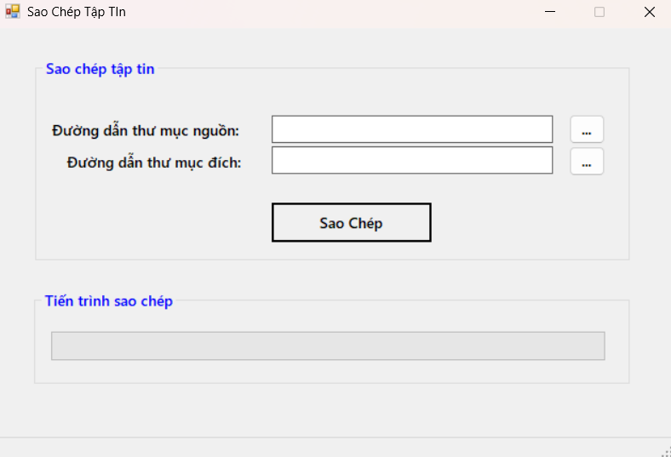
Ấn nút sao chép khi chọn đủ đường dẫn thư mục nguồn và đường dẫn thư mục đích sẽ hiện thông báo. | 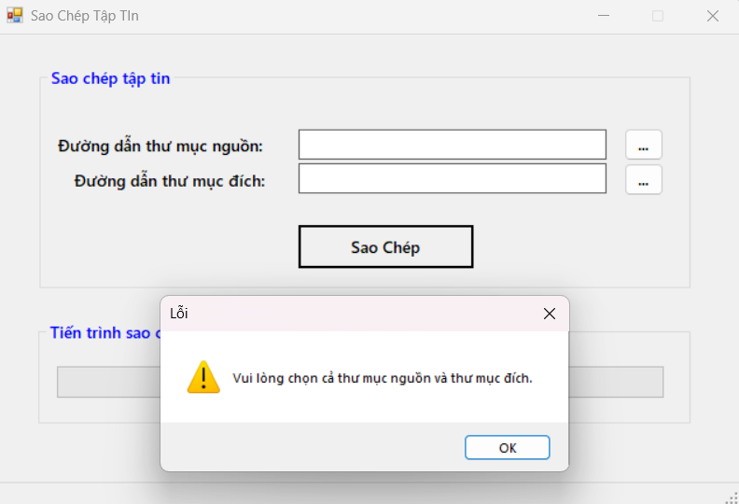  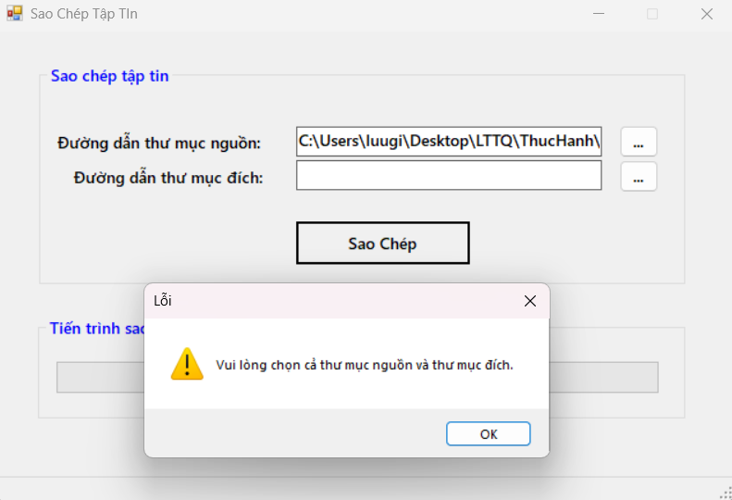
Có thể tự sao chép đường dẫn thư mục và dán vào các text bo đường dẫn. | 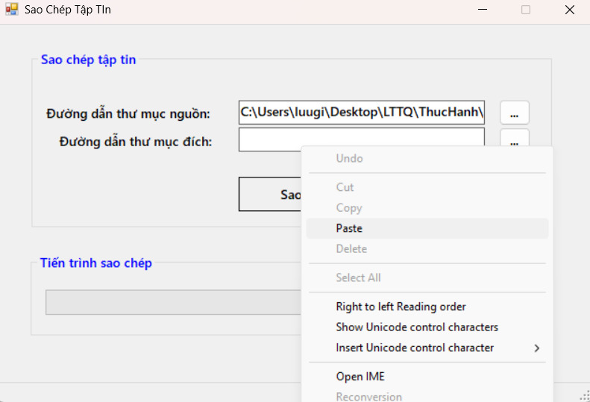
Hoặc có thể ấn nút “…” kế bên text box để mở hộp thoại File Dialog để tự chọn đường dẫn thư mục tương ứng. | 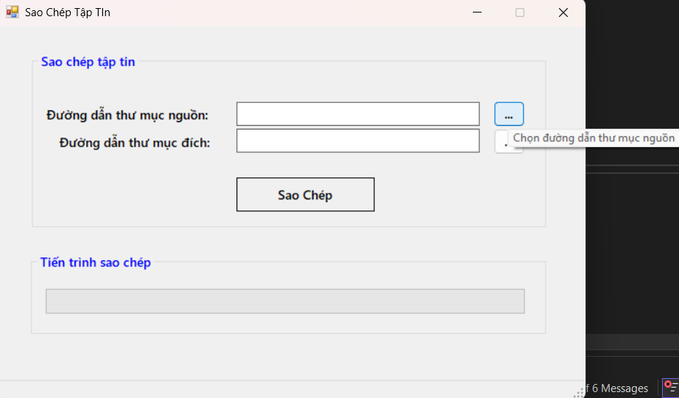  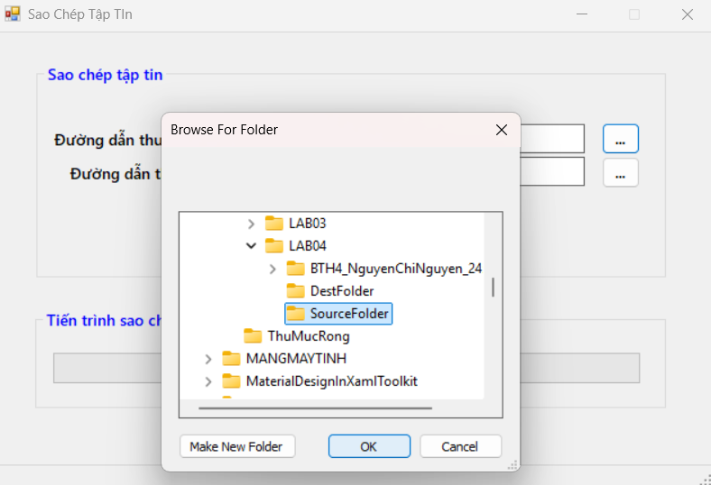  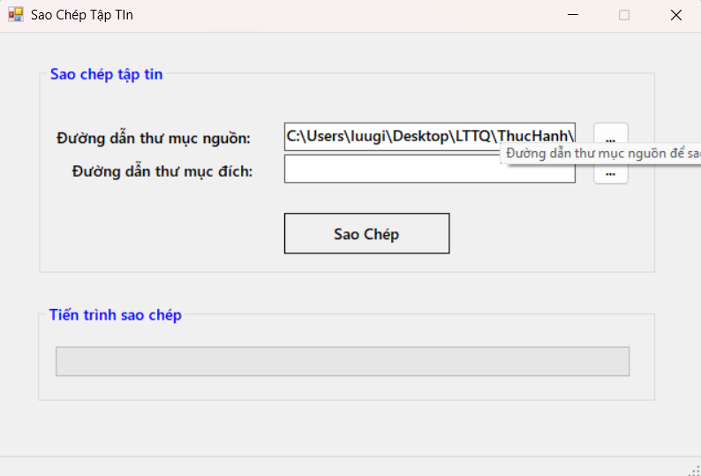
Nếu đường dẫn nhập vào ít nhất một trong hai text box không đúng thì khi ấn nút sao chép sẽ hiển thị thông báo lỗi qua messagebox và status strip bên dưới. | 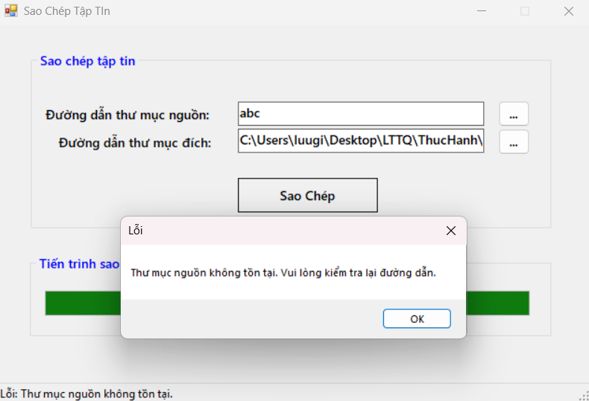  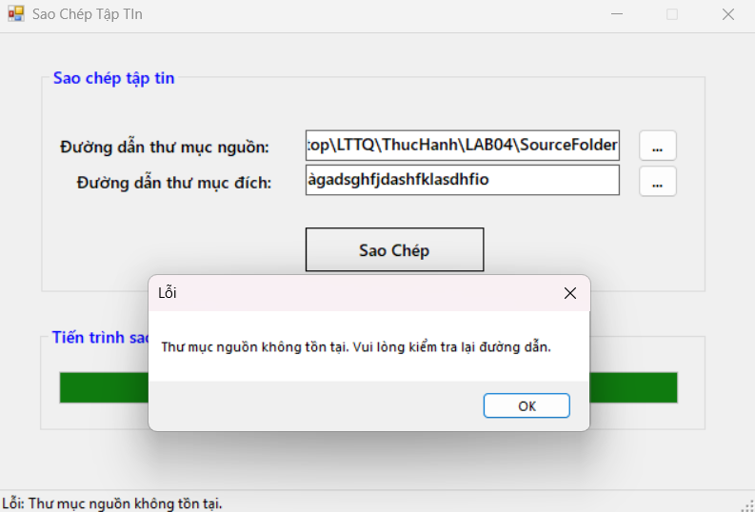
Nếu thư mục nguồn rỗng thì sẽ hủy bỏ quá trình sao chép do không có tập tin để sao chép | 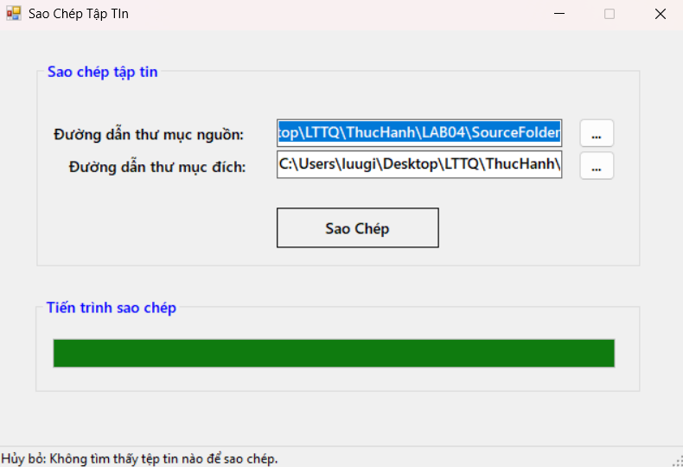
Nếu cả đường dẫn thư mục nguồn và đường dẫn thư mục đích đều được nhập đầy đủ thì sẽ thực hiện sao chép các tập tin trong thư mục nguồn sang thư mục đích. Toàn bộ quá trình và các thông báo file nào đang được hiển thị trên thanh Progress bar và tại status strip bên dưới. | 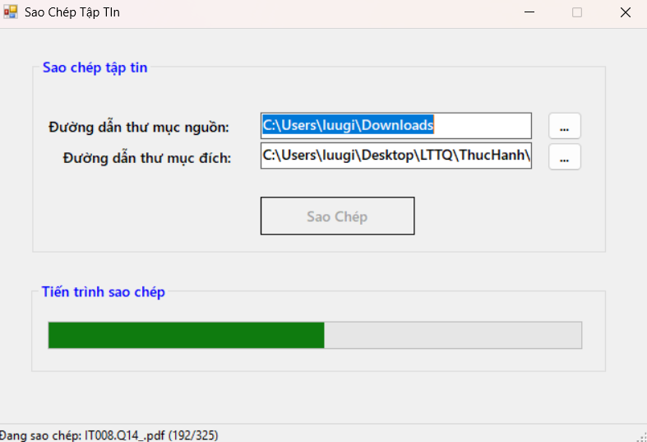  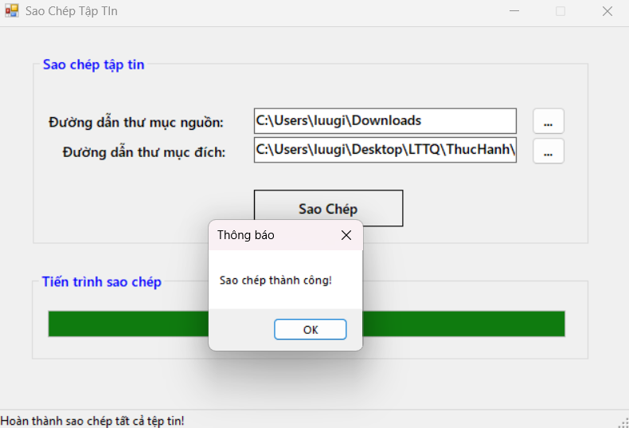  Thư mục đích trước khi thực hiện sao chép:  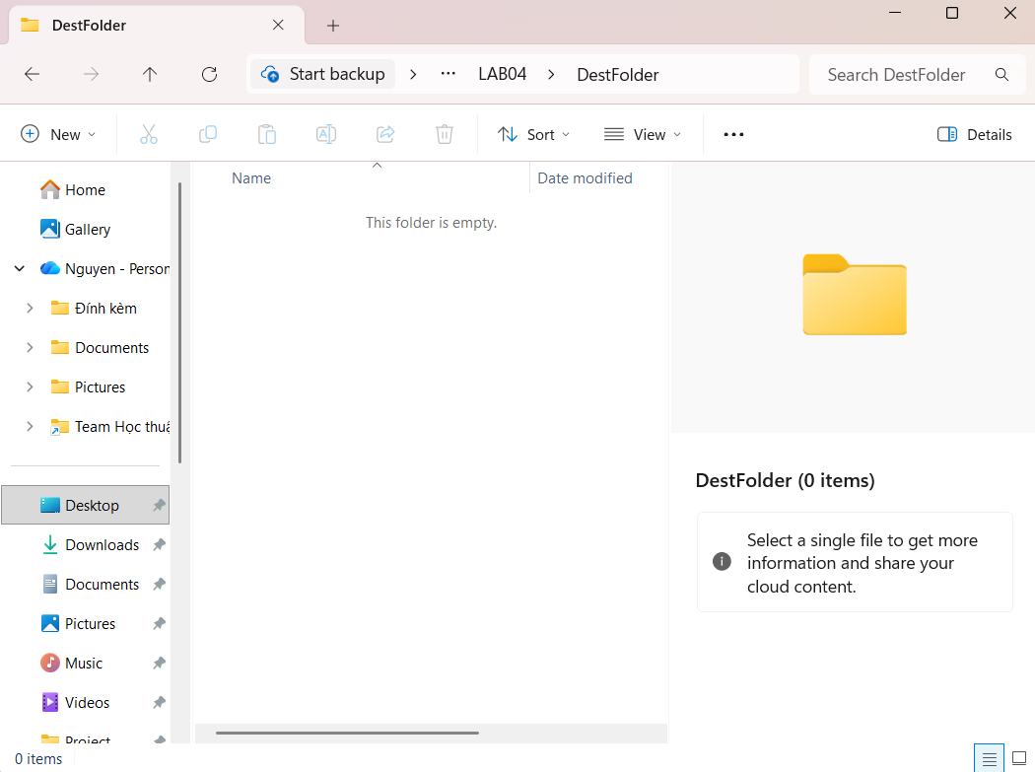  Thư mục đích sau khi đã thực hiện sao chép:  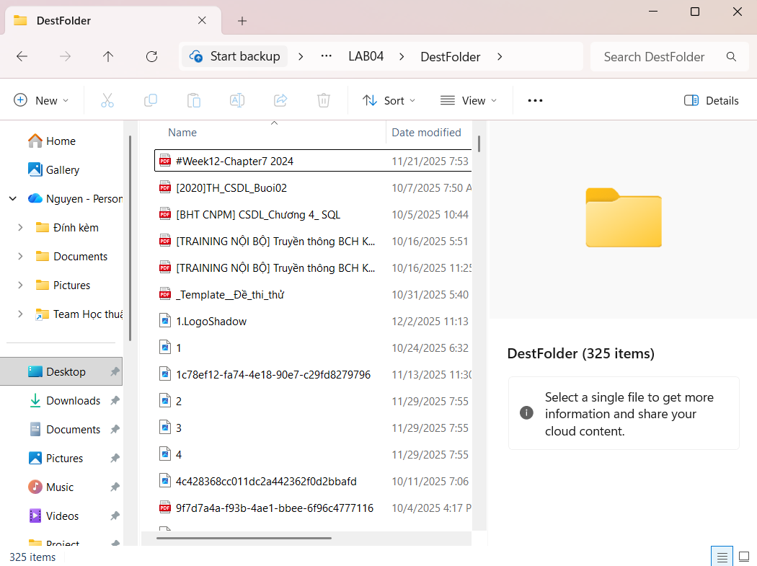

LinkCode: Github, drive

